## Сертификация Huawei

HCIA-Routing&Switching Начальный уровень

## Сетевые технологии и устройства Huawei Руководство по лабораторным работам



**Huawei Technologies Co.,Ltd.**

**Copyright © Huawei Technologies Co., Ltd. 2019.**

**Все права защищены.**

Все авторские права принадлежат Huawei, за исключением ссылок на другие стороны. Воспроизведение и передача данного документа или какой-либо его части в любой форме и любыми средствами без предварительного письменного разрешения компании Huawei Technologies Co., Ltd. запрещены.

**Товарные знаки и разрешения**

и прочные товарные знаки Huawei являются зарегистрированными товарными знаками Huawei Technologies Co., Ltd.



Прочие товарные знаки, наименования изделий, услуг и компаний, упомянутые в настоящем документе, принадлежат исключительно их владельцам.

**Примечание**

Все содержащаяся в данном документе информация может быть изменена без предварительного уведомления. При подготовке документа были приложены все усилия для обеспечения достоверности информации, но все утверждения, сведения и рекомендации, приводимые в данном документе, не являются явно выраженной или подразумеваемой гарантией.

## Сертификация Huawei HCIA-Routing&Switching

**Сетевые технологии и устройства Huawei**

## Руководство по лабораторным работам: начальный уровень Версия 2.5

**Система сертификации Huawei**

Благодаря мощной и профессиональной системе технической подготовки и сертификации, в соответствии с требованиями клиентов различных уровней ИКТ компания Huawei стремится предоставить клиентам аутентичную, профессиональную сертификацию и удовлетворяет потребности в развитии качеств инженеров, способных поддерживать работу корпоративных сетей в условиях постоянно меняющейся среды ИКТ. Портфель сертификатов Huawei в области технологий маршрутизации и коммутации (R&S) состоит из трех уровней и позволяет содействовать развитию и проверке навыков и знаний клиентов в области технологий маршрутизации и коммутации.

Уровень сертификации Huawei Certified Network Associate (HCIA) подтверждает навыки и знания инженеров IP-сетей по внедрению и поддержке малых и средних корпоративных сетей.

Сертификация HCIA предоставляет богатую техническую базу навыков и знаний для создания таких корпоративных сетей, а также возможность внедрения услуг и функций в рамках существующих корпоративных сетей для эффективной поддержки отраслевой деятельности.

Сертификация HCIA охватывает базовые навыки работы с TCP/IP, маршрутизацией, коммутацией и соответствующими сетевыми IP-технологиями и продуктами передачи данных Huawei, а также навыки эксплуатации и управления универсальной платформой маршрутизации (VRP).

Сертификация Huawei Certified Network Professional (HCIP-R&S) предназначена для инженеров по корпоративным сетям, занимающихся проектированием и техническим обслуживанием, а также для специалистов, желающих углубленно изучить технологии маршрутизации, коммутации, эффективности и оптимизации сети. HCIP-R&S состоит из трех блоков, включая внедрение корпоративной сети маршрутизации и коммутации (IERS), улучшение производительности корпоративной сети (IENP) и реализацию инженерного проекта корпоративной сети (IEEP), которая, в свою очередь, включает в себя передовые принципы технологии маршрутизации и коммутации IPv4, безопасность сети, высокий уровень доступности и QoS, а также применение таких технологий в продукции Huawei.

Сертификация Huawei Certified Internet Expert (HCIE-R&S) позволяет инженерам овладеть разнообразными знаниями о сетевых IP-технологиях и навыками техобслуживания, диагностики и устранения неисправностей оборудования Huawei, а также глубокими знаниями в сфере планирования, проектирования и оптимизации крупномасштабных IP-сетей.

**Условные обозначения**

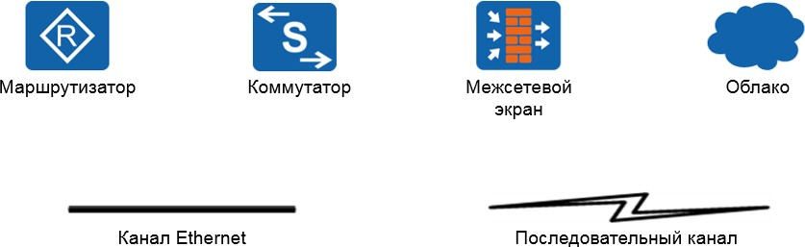

# Содержание

Модуль 1 Построение базовых сетей с помощью eNSP 3

Лабораторная работа 1-1 Построение базовых IP-сетей 3

Цели обучения 3

Задания 3

Модуль 2. Навигация и конфигурация базовых устройств 15

Лабораторная работа 2-1 Навигация и конфигурация базовых устройств 15

Цели обучения 15

Топология 15

Сценарий 15

Задания 15

Окончательная конфигурация 22

Модуль 3 STP и RSTP 24

Лабораторная работа 3-1 Конфигурирование STP 24

Цели обучения 24

Топология 24

Сценарий 24

Задания 24

Окончательная конфигурация 35

Лабораторная работа 3-2 Конфигурирование RSTP 38

Цели обучения 38

Топология 38

Сценарий 38

Задания 38

Удалите настроенный приоритет STP из S1 и S2 и назначенное значение на S1 40

Окончательная конфигурация 42

Модуль 4 Настройка маршрутизации 45

Лабораторная работа 4-1 Конфигурирование статических маршрутов и маршрутов по умолчанию 45

Цели обучения 45

Топология 45

Сценарий 45

Задания 46

Окончательная конфигурация 56

Лабораторная работа 4-2 Настройка OSPF для одной области 58

Цели обучения 58

Топология 58

Сценарий 58

Задания 58

Окончательная конфигурация 68

Модуль 5 FTP и DHCP 71

Лабораторная работа 5-1 Конфигурирование сервисов FTP 71

Цели обучения 71

Топология 71

Сценарий 71

Задания 71

Окончательная конфигурация 75

Лабораторная работа 5-2 Внедрение DHCP 77

Цели обучения 77

Топология 77

Сценарий 77

Задания 77

Окончательная конфигурация 85

# Модуль 1 Построение базовых сетей с помощью eNSP

## Лабораторная работа 1-1 Построение базовых IP-сетей Цели обучения

В ходе данной лабораторной работы вам необходимо выполнить следующие задания:

* Настройка и выполнение навигации в приложении симулятора eNSP.
* Создание простой одноранговой сети в eNSP.
* Выполнение захвата IP-пакетов с помощью Wireshark в eNSP.

Фундаментальное поведение сети можно понять с помощью применения в сети инструментов захвата пакетов. Использование платформы симулятора eNSP компании Huawei позволяет реализовать как технологии, так и захват пакетов в сети, чтобы обеспечить полное представление об IP-сетях.

## Задания

**Шаг 1** Установка eNSP

1. Войдите на веб-сайт eNSP: <https://support.huawei.com/enterprise/en/tool/ensp-TL1000000015/23917110>
2. 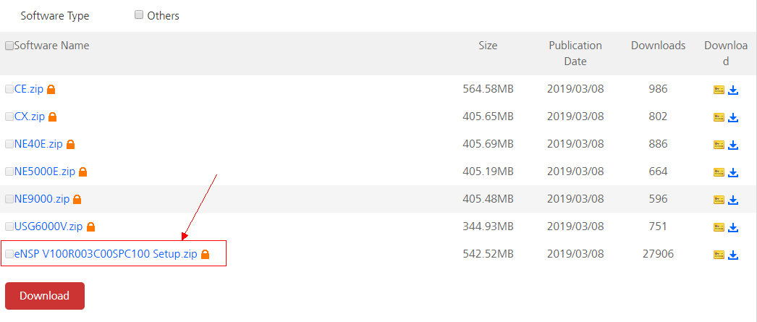Загрузите последнюю версию eNSP
3. 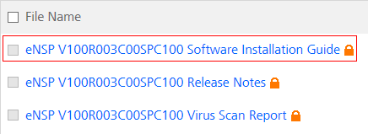Обратитесь к нижеприведенному руководству по установке программного обеспечения, чтобы установить eNSP на локальном ПК.

Затем инженер может заниматься лабораторной работой с AR, Router, S57, S37, USG5500, AC, AP.

Если инженер хочет заниматься лабораторной работой с USG6000V, CE, NE40, NE5000E, NE9000, CX, пожалуйста, выполните Шаг 4.

1. Включите в eNSP устройства USG6000V, CE, NE40, NE5000E, NE9000, CX:
   1. 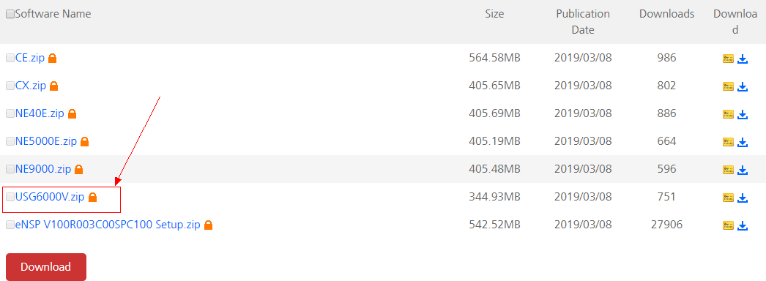Например, если вы хотите включить USG6000V в eNSP, необходимо загрузить соответствующий зеркальный файл.
   2. 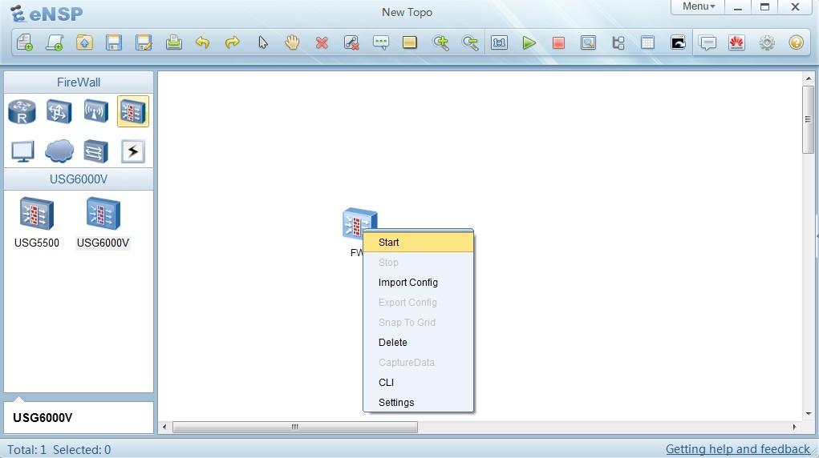Добавьте USG6000V в новый проект eNSP, щелкните правой кнопкой мыши и выберите «Start»:
   3. Появится диалоговое окно «Import Package»:

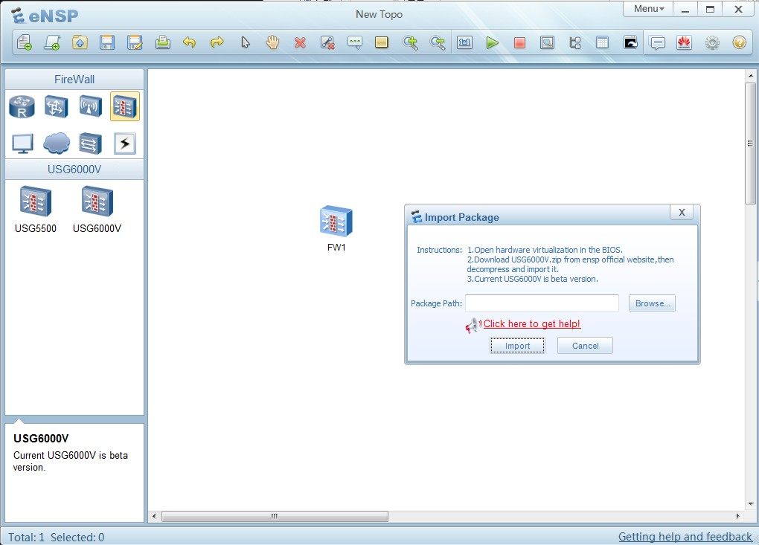

* 1. Нажмите кнопку «Browse» и импортируйте загруженный зеркальный файл, потом инженер может заниматься лабораторной работой с USG6000V.
  2. Если инженер хочет заниматься лабораторной работой с CE, NE40, NE5000E, NE9000, CX, повторите шаг 4.(1) — (4).

**Шаг 2** Инициирование eNSP

На этом шаге описывается, как запустить симулятор eNSP и выполнить навигацию по нему, чтобы быстро освоить знания TCP/IP и ознакомиться с работой сети. Если eNSP недоступен, пожалуйста, сообщите об этом инструктору курса.

После запуска eNSP будет представлен следующий пользовательский интерфейс приложения. На левой панели расположены значки, представляющие различные продукты и устройства, поддерживаемые в eNSP, а на центральной панели приведены примеры практических сценариев.

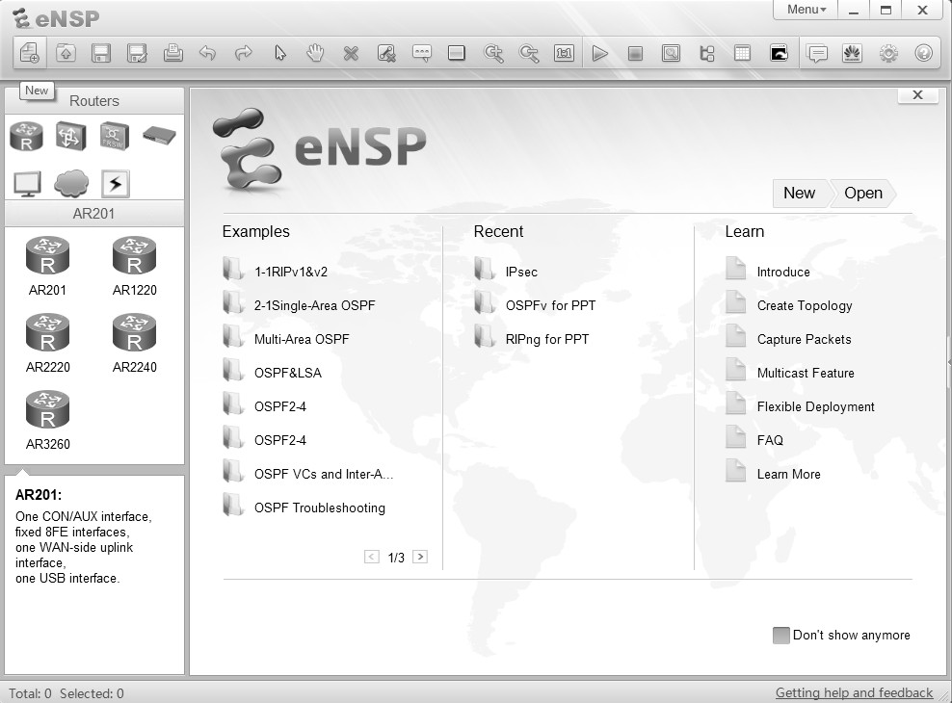

После запуска eNSP пользователи должны выбрать нового оператора (New operator) в верхнем левом углу окна приложения, чтобы начать новый лабораторный сеанс.

Пользователю будет представлена панель холста, на которой можно установить сетевую топологию для практических занятий и анализа поведения сети. В этом примере должна быть создана простая одноранговая сеть с использованием двух конечных систем.

**Шаг 3** Построение топологии

Выберите значок End Device на верхней левой панели, чтобы показать список конечных устройств, которые могут быть применены. Выберите значок Laptop, перетащите его на панель холста, отпустите значок, чтобы разместить его на холсте.

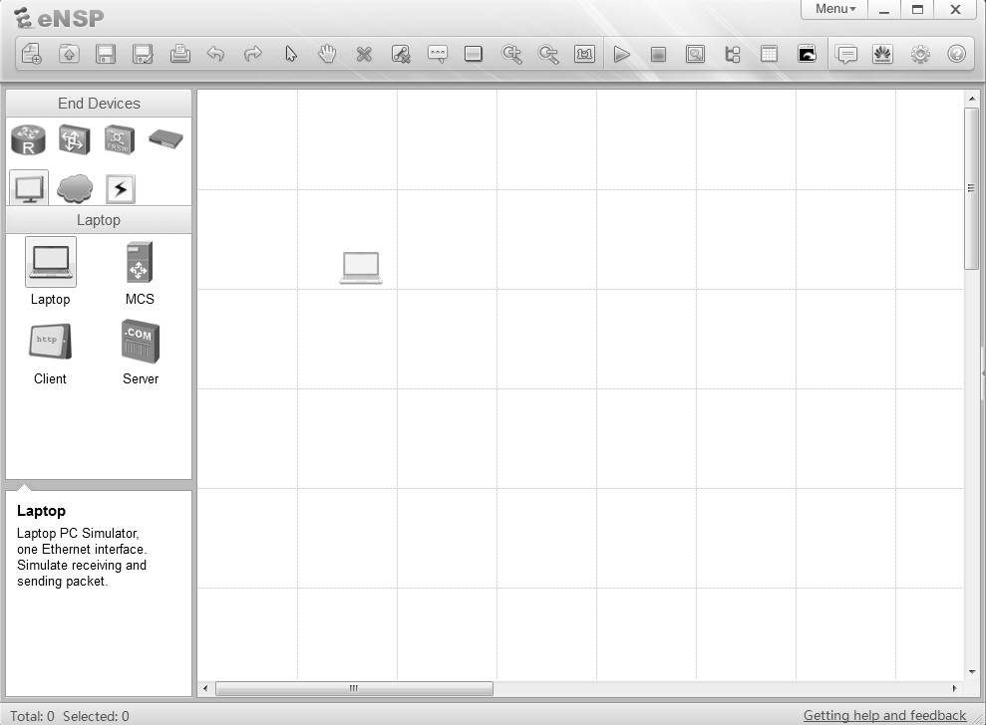

То же действие следует предпринять для размещения второго ноутбука на холсте в целях установления одноранговой сетевой топологии.

Устройства на панели холста представляют собой имитируемые конечные системы, которые могут использоваться для эмуляции реальных операций.

**Шаг 4** Создание физической среды

Выберите значок соединений на верхней левой панели, чтобы показать список сред, которые могут быть применены в топологии. Выберите медную (Ethernet) среду из списка. После нажатия на значок курсор будет представлять соединитель для отображения текущей роли курсора в качестве соединителя. Нажмите на клиентское устройство, чтобы открыть список интерфейсов порта, поддерживаемых имитируемым устройством. Для клиента выберите опцию Gigabit Ethernet 0/0/1, чтобы применить соединение.

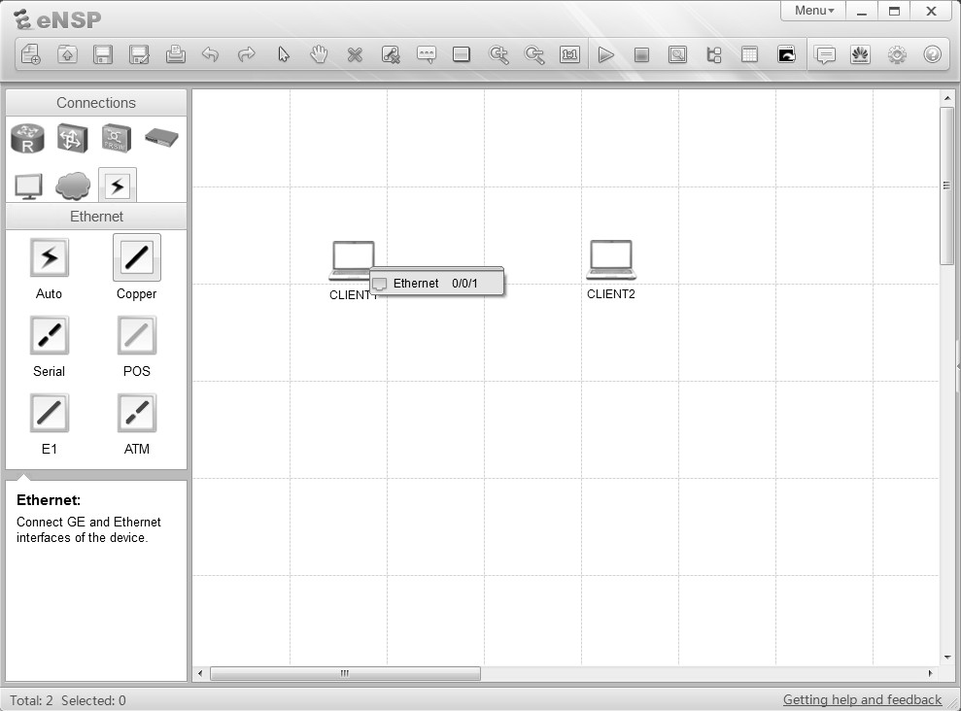

После этого нажмите на пиринговое устройство, чтобы применить противоположный конец среды к конечной системе. Снова выберите интерфейс Gigabit Ethernet 0/0/1 для установки среды между двумя устройствами и завершения построения одноранговой топологии.

Создание сети «точка-точка» показывает соединение с двумя красными точками на среде, представляющими текущее состояние интерфейсов, к которым среда подключается в качестве отключенной.

**Шаг 5** Доступ к настройкам конечной системы

Выберите конечную систему и используйте правую кнопку мыши для отображения меню свойств. Опция настроек должна быть выбрана для того, чтобы отображались текущие настройки системы для конечных системных устройств.

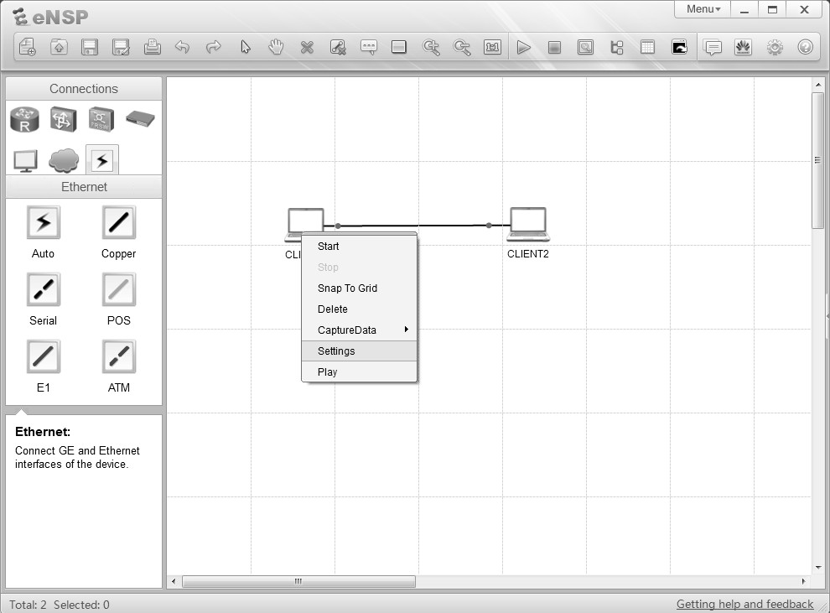

Опция настроек в окне свойств отображает набор из четырех вкладок для выполнения базовой конфигурации, интерфейс командной строки устройства, конфигурацию генератора многоадресного трафика и конфигурацию генератора пакетов UDP.

**Шаг 6** Настройка конечной системы

Убедитесь, что выбрана вкладка Basic config, и введите имя хоста в поле Host Name. Убедитесь, что для конфигурации IPv4 в данный момент задано статическое значение и настройте IP-адрес в окне IP-адреса. Рекомендуется настроить адрес (вместе с маской подсети), как показано в нижеприведенном примере. После настройки нажмите кнопку Apply в нижнем левом углу окна, затем закройте с помощью символа «x», расположенного в верхнем левом углу окна CLIENT 1.

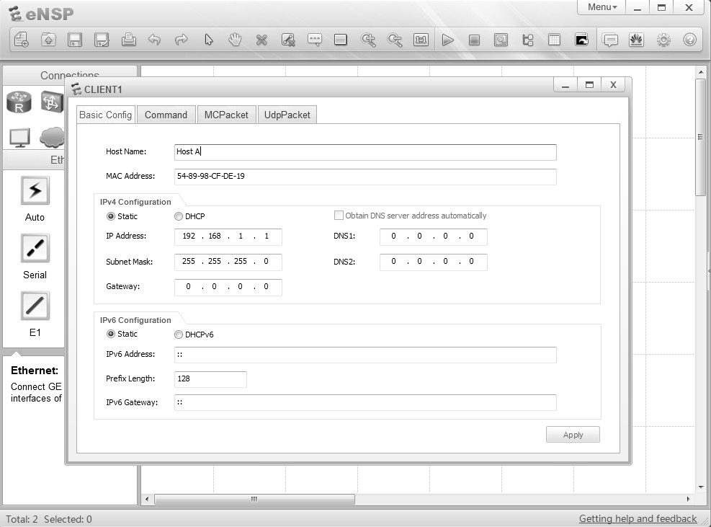

Такой же процесс требуется и для CLIENT2. Рекомендуется изначально настроить IP-адрес 192.168.1.2 с маской подсети 255.255.255.0.

Базовая конфигурация позволяет поддерживать одноранговую связь между двумя конечными системами.

**Шаг 7** Инициирование устройств конечной системы

Устройства могут быть активированы одним из двух способов. Первый — использование правой кнопкой мыши для открытия меню свойств и выбора «Start» для отдельных значков. Другой заключается в перетаскивании курсора над значками (как показано на рисунке), чтобы выделить несколько устройств, и с помощью нажатия правой кнопкой мыши запустить несколько устройств одновременно.

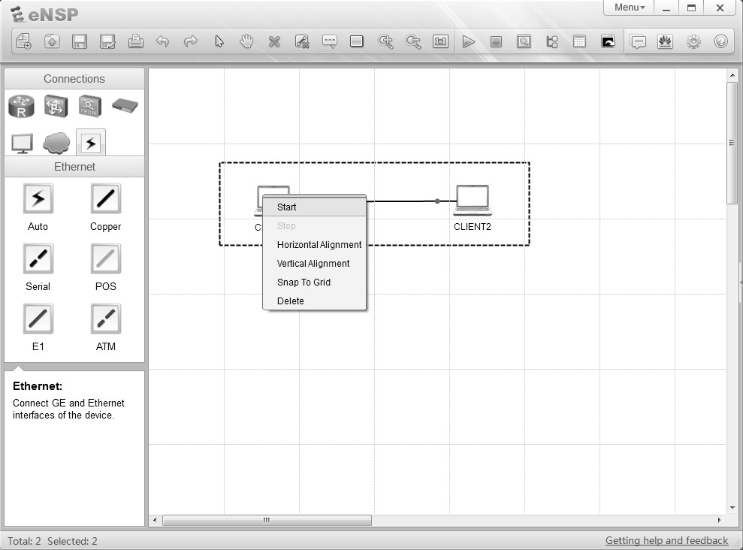

Когда устройства подключены к сети и активны, обычно можно заметить изменение состояния разъемов по изменениям цвета красной точки на среде к зеленому, что указывает на то, что состояние разъемов теперь является нормальным.

Как только устройства в сетевой топологии становятся работоспособными, можно начать мониторинг потока трафика, который передается по среде, и интерфейсов, через которые устройства установили физическое взаимодействие.

**Шаг 8** Выполнение захвата пакетов на интерфейсе

Выберите устройство, за чьим интерфейсом будет осуществляться наблюдение, и щелкните правой кнопкой мыши для отображения меню настроек. Выделите опцию захвата данных, чтобы отобразить список интерфейсов, которые принадлежат устройству и доступны для наблюдения с помощью инструмента захвата пакетов. Выберите интерфейс из списка, состояния которого необходимо отслеживать.

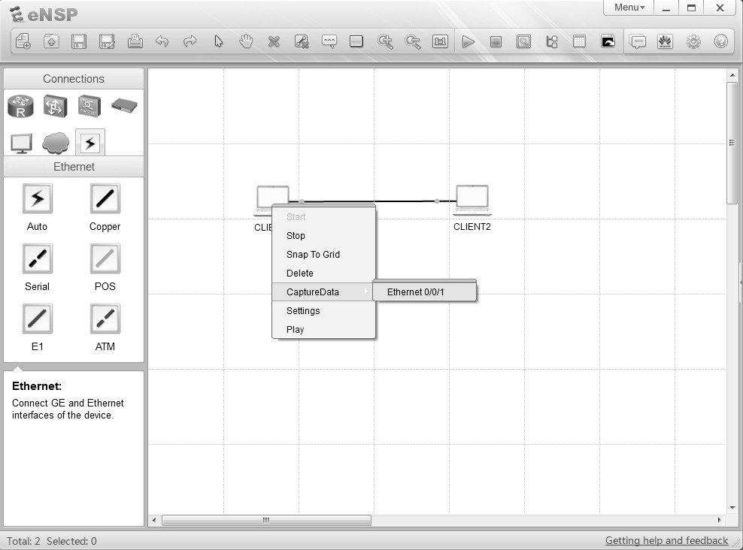

Выбор интерфейса приведет к активации инструмента захвата пакетов Wireshark для выбранного интерфейса. При необходимости мониторинга дополнительных интерфейсов будут активированы отдельные экземпляры одного и того же инструмента захвата пакетов.

В зависимости от контролируемых устройств инструмент захвата пакетов может начинать или не начинать генерировать результаты захвата пакетов для всего трафика, проходящего через выбранный интерфейс. В случае одноранговых отношений необходимо сгенерировать некоторый трафик.

**Шаг 9** Генерирование трафика на интерфейсе

Откройте командное окно на клиенте, либо дважды щелкнув значок клиента и выбрав вкладку Command, или с помощью правой кнопки мыши войдите в меню свойств и в настройках выберите вкладку Command.

Основным средством генерации трафика является запуск команды ping. Это может быть достигнуто путем ввода ping <ip address>, где IP-адрес относится к адресу однорангового узла.

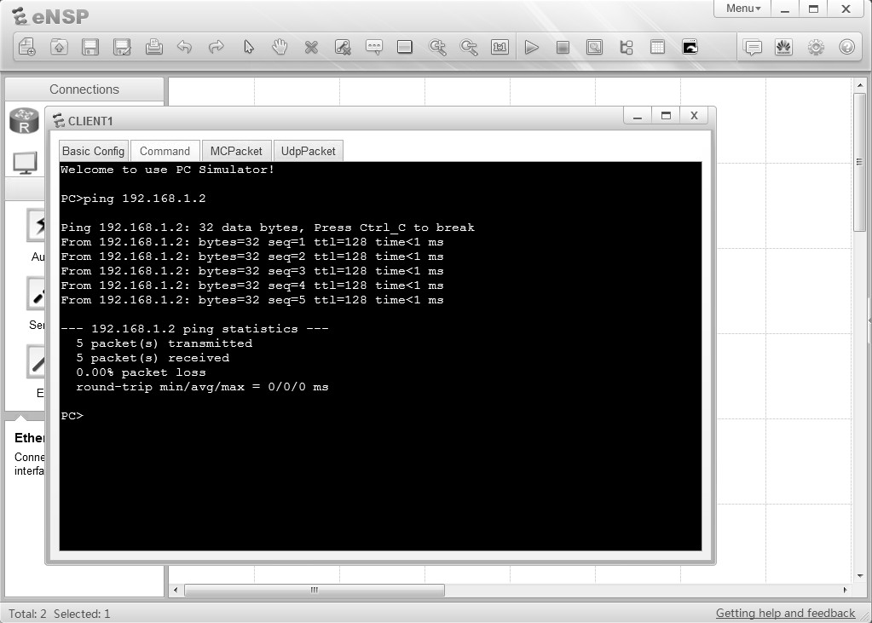

Генерация трафика будет подтверждена полученным выводом, и в этом случае количество переданных пакетов также будет показано как полученные.

После генерации трафика полученный поток трафика должен быть захвачен инструментом захвата пакетов и может использоваться для наблюдения за поведением протоколов в IP-сети наряду с деталями различных уровней, как указано в эталонной модели OSI.

**Шаг 10** Наблюдение за захваченным потоком трафика

Экземпляр инструмента захвата пакетов Wireshark должен быть активен после выполнения захвата данных на клиентском интерфейсе. Развернуть активное окно для наблюдения за результатами процесса захвата пакетов.

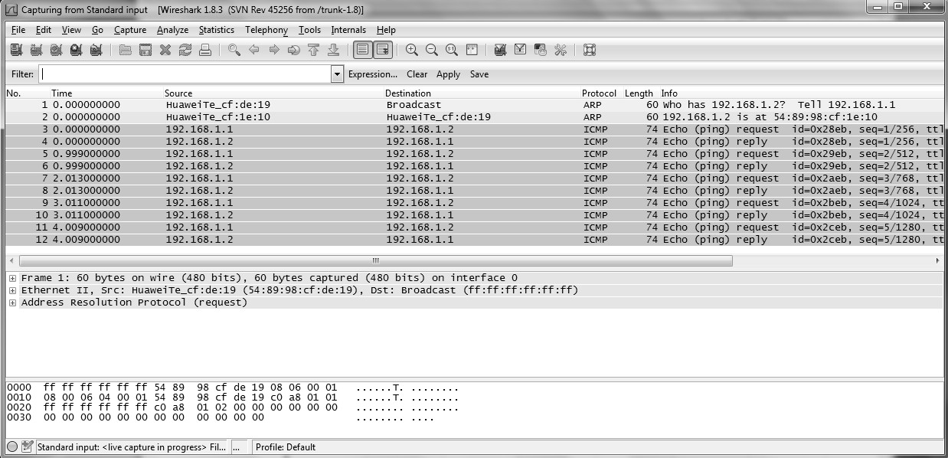

Приложение Wireshark обеспечивает множество функций для управления процессом захвата пакетов. Одна из наиболее распространенных функций — это фильтрация для изоляции отображения захвата пакетов в выбранной группе пакетов или протоколов. Это может быть достигнуто с помощью поля фильтра под строкой меню. Самый простой способ фильтрации состоит в вводе имени протокола (в нижнем регистре) и нажатии клавиши Enter. В данном примере были собраны пакеты для двух протоколов, ввод либо icmp, либо arp в окно фильтрации приведет к тому, что только протокол, введенный в поле фильтра, отображается в выходных данных.

Инструмент захвата пакетов состоит из трех панелей, на которых отображается список пакетов, подразделение содержимого каждого пакета и эквивалентный формат данных пакета. Эта подразделение имеет неоценимое значение для понимания формата пакетов протокола и отображает подробную информацию о протоколах, на которые ссылаются на каждом уровне эталонной модели OSI.

# Модуль 2. Навигация и конфигурация базовых устройств

## Лабораторная работа 2-1 Навигация и конфигурация базовых устройств

## Цели обучения

В ходе данной лабораторной работы вам необходимо выполнить следующие задания:

* Настроить системные параметры устройства, включая имя устройства, системное время и часовой пояс системы.
* Настроить время ожидания простоя консольного порта.
* Настроить информацию для входа.
* Настроить пароль для входа.
* Сохранить конфигурационные файлы.
* Настроить IP-адреса для интерфейсов маршрутизатора.
* Проверить соединение между двумя напрямую подключенными маршрутизаторами.
* Перезапустить устройство с помощью VRP.

## Топология

**Рис. 2.1** Лабораторная топология для базовой навигации и работы VRP

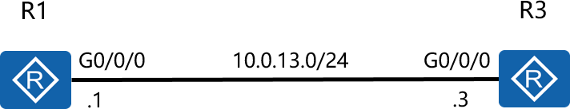

## Сценарий

Компания приобрела два маршрутизатора AR G3, которые необходимо ввести в эксплуатацию, прежде чем их можно будет использовать в корпоративной сети. Пункты ввода в эксплуатацию включают в себя настройку имен устройств, системного времени и управления паролями.

## Задания

**Шаг 1** Просмотр системной информации

Запустите команду **display version**, чтобы просмотреть версию программного обеспечения и информацию об оборудовании системы.

<Huawei>display version

Huawei Versatile Routing Platform Software

VRP (R) software, Version 5.160 (AR2200 V200R007C00SPC600) Copyright (C) 2011-2013 HUAWEI TECH CO., LTD

Huawei AR2220E Router uptime is 0 week, 3 days, 21 hours, 43 minutes BKP 0 version information:

......output omitted......

В выходных данных команды отображается версия операционной системы VRP, модель устройства и время запуска.

**Шаг 2** Изменение параметров системного времени

Система автоматически сохраняет время. Если время неверно, запустите команды **clock timezone** и **clock datetime** в пользовательском представлении, чтобы изменить системное время.

<Huawei>clock timezone Local add 08:00:00

<Huawei>clock datetime 12:00:00 2016-03-11

Ключевое слово *Local* может быть заменено на имя текущего часового пояса, а **add**

может быть заменено на **minus**, если часовой пояс находится к западу от UTC+0.

Запустите команду **display clock**, чтобы убедиться, что новое системное время вступило в силу.

<Huawei>display clock 2016 03-11 12:00:10

Friday

Time Zone(Local) : UTC+08:00

**Шаг 3** Вспомогательные функции и функции автозавершения

Вопросительный знак (?) является подстановочным символом, а Tab используется в качестве ярлыка для ввода команд.

<Huawei>display ?

Cellular Cellular interface aaa AAA

access-user User access accounting-scheme Accounting scheme

acl <Group> acl command group

actual Current actual

adp-ipv4 Ipv4 information

adp-mpls Adp-mpls module

alarm Alarm

antenna Current antenna that outputting radio anti-attack Specify anti-attack configurations

ap <Group> ap command group

ap-auth-mode Display AP authentication mode

......output omit......

Чтобы отобразить все команды, начинающиеся с определенной буквы или строки букв, введите нужные буквы и вопросительный знак (?). Система отображает все команды, начинающиеся с введенных букв. Например, если введена строка **dis?**, система отобразит все команды, начинающиеся с букв **dis**.

Если между строкой символов и вопросительным знаком (?) существует пробел, система идентифицирует команды, соответствующие этой строке, и отображает параметры команды. Например, если введена строка **dis ?**, и только команда **display** соответствует строке **dis**, система отображает параметры команды **display**. Если несколько команд начинаются с **dis**, система выдает ошибку.

Для выполнения команды можно также нажать клавишу **Tab**. Например, если после ввода строки **dis** нажать **Tab**, система завершает команду **display**. Если несколько команд начинаются с **dis**, то можно выбрать соответствующую команду.

Если нет других команд, начинающихся с тех же букв, **dis** или **disp** может быть введен для указания команды **display**, и **int** или **inter** — для указания команды **interface**.

**Шаг 4** Переход к системному представлению

Выполните команду **system-view**, чтобы получить доступ к системному представлению для конфигурирования интерфейсов и протоколов.

<Huawei>system-view

Enter system view, return user view with Ctrl+Z. [Huawei]

**Шаг 5** Изменение имен устройств

Чтобы упростить идентификацию устройств, задайте имена устройств во время настройки устройства. Измените имена устройств на основе лабораторной топологии, как показано ниже:

Измените имя маршрутизатора R1 на **R1**.

[Huawei]sysname R1 [R1]

Измените имя маршрутизатора R3 на **R3**.

[Huawei]sysname R3 [R3]

**Шаг 6** Настройка информации для входа

Настройте информацию о входе в систему для указания результата входа.

[R1]header shell information "Welcome to the Huawei certification lab."

Выполните предыдущую команду, чтобы настроить информацию для входа. Чтобы проверить, была ли изменена информация о входе в систему, выйдите из интерфейса командной строки маршрутизатора и снова войдите в систему для просмотра информации о входе.

[R1]**quit**

<R1>**quit**

Configuration console exit, please press any key to log on

Welcome to the Huawei certification lab.

<R1>

**Шаг 7** Настройка параметров консольного порта

По умолчанию консольный порт не имеет пароля для входа. Перед входом в устройство пользователи должны сконфигурировать пароль для консольного порта.

Пароль может быть изменен в режиме аутентификации пароля на **huawei** в виде обычного текста.

Если в течение периода времени, заданного интервалом ожидания, на консольном порту не происходит никаких действий, пользователь автоматически выйдет из системы. В этом случае войдите в систему снова, используя настроенный пароль.

Интервал ожидания по умолчанию составляет 10 минут. Если 10-минутный период ожидания не является разумным, измените интервал ожидания на более подходящую продолжительность, в данном случае это значение равно 20 минутам.

[R1]user-interface console 0

[R1-ui-console0]authentication-mode password [R1-ui-console0]set authentication password cipher

Warning: The "password" authentication mode is not secure, and it is strongly recommended to use "aaa" authentication mode.

Enter Password(<8-128>):

Confirm password:

[R1-ui-console0] idle-timeout 20 0

Выполните команду **display this**, чтобы проверить результаты конфигурирования.

[R1-ui-console0]display this [V200R007C00SPC600]

#

user-interface con 0 authentication-mode password

set authentication password cipher %$%$fIn'6>NZ6*~as(#J:WU%,#72Uy8cVlN^NXkT51E ^RX;>#75,%$%$ idle-timeout 20 0

Выйдите из системы и войдите снова, используя настроенный пароль. Следует отметить, что этот пароль требуется устанавливать при первой инициализации маршрутизатора.

[R1-ui-console0]**return**

<R1>**quit**

Configuration console exit, please press any key to log on Login authentication

Password:

Welcome to Huawei certification lab

<R1>

**Шаг 8** Настройка IP-адресов и описаний интерфейсов

Настройте IP-адрес для интерфейса GigabitEthernet 0/0/0 маршрутизатора R1. Маска подсети может быть сконфигурирована с использованием десятичного формата с разделительными точками (255.255.255.0) или на основе длины префикса маски подсети.

[R1]interface GigabitEthernet 0/0/0

[R1-GigabitEthernet0/0/0]ip address 10.0.13.1 24

[R1-GigabitEthernet0/0/0]description This interface connects to R3-G0/0/0

Выполните команду **display this**, чтобы проверить результаты конфигурирования в текущем представлении интерфейса.

[R1-GigabitEthernet0/0/0]display this [V200R007C00SPC600]

#

interface GigabitEthernet0/0/0

description This interface connects to R3-G0/0/0 ip address 10.0.13.1 255.255.255.0

#

return

Выполните команду **display interface**, чтобы просмотреть описание интерфейса.

[R1]display interface GigabitEthernet0/0/0 GigabitEthernet0/0/0 current state : UP Line protocol current state : UP

Last line protocol up time : 2016-03-11 04:13:09 Description:This interface connects to R3-G0/0/0 Route Port,The Maximum Transmit Unit is 1500 Internet Address is 10.0.13.1/24

IP Sending Frames' Format is PKTFMT_ETHNT_2, Hardware address is 5489-9876-830b Last physical up time : 2016-03-10 03:24:01

Last physical down time : 2016-03-10 03:25:29 Current system time: 2016-03-11 04:15:30

Port Mode: FORCE COPPER Speed : 100, Loopback: NONE

Duplex: FULL, Negotiation: ENABLE Mdi : AUTO, Clock : -

Last 300 seconds input rate 2296 bits/sec, 1 packets/sec

Last 300 seconds output rate 88 bits/sec, 0 packets/sec

Input peak rate 7392 bits/sec,Record time: 2016-03-10 04:08:41

Output peak rate 1120 bits/sec,Record time: 2016-03-10 03:27:56

Input: 3192 packets, 895019 bytes

Unicast: 0, Multicast: 1592

Broadcast: 1600, Jumbo: 0

|  |  |  |  |  |  |  |  |  |
| --- | --- | --- | --- | --- | --- | --- | --- | --- |
| Discard: | 0, | |  | Total Error: | 0 |  | | |
| CRC: |  | | 0, | Giants: |  |  |  | 0 |
| Jabbers: | 0, | |  | Throttles: |  | 0 |  |  |
| Runts: |  | | 0, | Symbols: |  |  | 0 |  |
| Ignoreds: | 0, | |  | Frames: |  |  | 0 |  |
| utput: 181 packet Unicast: | s, 6324 | 4 bytes  0, | Multicast: | |  | 0 | | |
| Broadcast: |  | 181, | Jumbo: | |  | 0 | | |
| Discard: |  | 0, | Total Error: | | 0 |  | | |
| Collisions: |  | 0, | ExcessiveCollisions: | | 0 |  | | |
| Late Collisions: | 0, |  | Deferreds: | | 0 |  | | |

O

Input bandwidth utilization threshold : 100.00% Output bandwidth utilization threshold: 100.00% Input bandwidth utilization : 0.01%

Output bandwidth utilization : 0%

Вывод команды показывает, что физический статус и статус протокола интерфейса являются **UP**, а соответствующий физический уровень и уровень канала передачи — функциональными.

После проверки состояния настройте IP-адрес и описание интерфейса R3.

[R3]interface GigabitEthernet 0/0/0

[R3-GigabitEthernet0/0/0]ip address 10.0.13.3 255.255.255.0 [R3-GigabitEthernet0/0/0]description This interface connects to R1-G0/0/0

После завершения настройки выполните команду **ping**, чтобы проверить соединение между R1 и R3.

<R1>ping 10.0.13.3

PING 10.0.13.3: 56 data bytes, press CTRL_C to break

Reply from 10.0.13.3: bytes=56 Sequence=1 ttl=255 time=35 ms Reply from 10.0.13.3: bytes=56 Sequence=2 ttl=255 time=32 ms Reply from 10.0.13.3: bytes=56 Sequence=3 ttl=255 time=32 ms Reply from 10.0.13.3: bytes=56 Sequence=4 ttl=255 time=32 ms Reply from 10.0.13.3: bytes=56 Sequence=5 ttl=255 time=32 ms

--- 10.0.13.3 ping statistics --- 5 packet(s) transmitted

5 packet(s) received

0.00% packet loss

round-trip min/avg/max = 32/32/35 ms

**Шаг 9** Просмотр списка файлов, хранящихся на текущем устройстве

Выполните команду **dir** в пользовательском представлении, чтобы отобразить список файлов в текущем каталоге.

<R1>dir

Directory of flash:/

Idx Attr Size(Byte) Date Time(LMT) FileName

0 -rw- 1,738,816 Mar 10 2016 11:50:24 web.zip

1 -rw- 68,288,896 Mar 10 2016 14:17:5 ar2220E-v200r007c00spc600.cc

2 -rw- 739 Mar 10 2016 16:01:17 vrpcfg.zip

1,927,476 KB total (1,856,548 KB free)

<R3>dir

Directory of flash:/

Idx Attr Size(Byte) Date Time(LMT) FileName

0 -rw- 1,738,816 Mar 10 2016 11:50:58 web.zip

1 -rw- 68,288,896 Mar 10 2016 14:19:0 ar2220E-v200r007c00spc600.cc

2 -rw- 739 Mar 10 2016 16:03:04 vrpcfg.zip

1,927,476 KB total (1,855,076 KB free)

**Шаг 10** Управление конфигурационными файлами устройства Попробуйте отобразить файл сохраненной конфигурации.

<R1>display saved-configuration

There is no correct configuration file in FLASH

Поскольку файл сохраненной конфигурации не существует, сохраните текущий файл конфигурации.

<R1>save

The current configuration will be written to the device. Are you sure to continue? (y/n)[n]:**y**

It will take several minutes to save configuration file, please wait............

Configuration file had been saved successfully

Note: The configuration file will take effect after being activated

Выполните следующую команду еще раз, чтобы просмотреть сохраненную информацию о конфигурации:

<R1>display saved-configuration [V200R007C00SPC600]

#

sysname R1

header shell information "Welcome to Huawei certification lab" #

board add 0/1 1SA board add 0/2 1SA

……**output omit**……

Выполните следующую команду, чтобы просмотреть информацию о текущей конфигурации:

<R1>display current-configuration [V200R007C00SPC600]

#

sysname R1

header shell information "Welcome to Huawei certification lab" #

board add 0/1 1SA board add 0/2 1SA board add 0/3 2FE

……**output omit**……

Маршрутизатор может хранить несколько конфигурационных файлов. Для просмотра конфигурационного файла, который будет использоваться после следующего запуска, выполните следующую команду:

<R3>display startup MainBoard:

|  |  |  |
| --- | --- | --- |
| Startup system software: |  | flash:/ar2220E-V200R007C00SPC600.cc |
| Next startup system software: |  | flash:/ar2220E-V200R007C00SPC600.cc |
| Backup system software for next startup: | null |  |
| Startup saved-configuration file: | null |  |
| Next startup saved-configuration file: flash:/vrpcfg.zip | | |
| Startup license file: |  | null |
| Next startup license file: | null |  |
| Startup patch package: |  | null |
| Next startup patch package: |  | null |
| Startup voice-files: |  | null |
| Next startup voice-files: |  | null |

Удалите конфигурационные файлы из флеш-памяти.

<R1>reset saved-configuration

This will delete the configuration in the flash memory. The device configurations will be erased to reconfigure. Are you sure? (y/n)[n]:**y**

Clear the configuration in the device successfully.

<R3>reset saved-configuration

This will delete the configuration in the flash memory. The device configurations will be erased to reconfigure. Are you sure? (y/n)[n]:**y**

Clear the configuration in the device successfully.

**Шаг 11** Процедура перезапуска устройства

Для перезапуска маршрутизатора используется команда **reboot**.

<R1>reboot

Info: The system is now comparing the configuration, please wait.

Warning: All the configuration will be saved to the next startup configuration. Continue ? [y/n]:n System will reboot! Continue ? [y/n]:y

Info: system is rebooting ,please wait...

<R3>reboot

Info: The system is now comparing the configuration, please wait.

Warning: All the configuration will be saved to the next startup configuration. Continue ? [y/n]:n System will reboot! Continue ? [y/n]:y

Система просит сохранить текущую конфигурацию. Необходимо определить, следует ли сохранить текущую конфигурацию в соответствии с требованиями лаборатории. Если вы не уверены, следует ли сохранять текущую конфигурацию, не сохраняйте ее.

## Окончательная конфигурация

[R1]display current-configuration [V200R007C00SPC600]

#

sysname R1

header shell information "Welcome to Huawei certification lab" #

interface GigabitEthernet0/0/0

description This interface connects to R3-G0/0/0 ip address 10.0.13.1 255.255.255.0

#

user-interface con 0 authentication-mode password

set authentication password cipher %$%$4D0K*-E"t/I7[{HD~kgW,%dgkQQ!&|;XTDq9SFQJ.27M%dj,%$%$ idle-timeout 20 0

#

return

[R3]display current-configuration [V200R007C00SPC600]

#

sysname R3 #

interface GigabitEthernet0/0/0

description This interface connect to R1-G0/0/0 ip address 10.0.13.3 255.255.255.0

#

user-interface con 0 authentication-mode password

set authentication password cipher %$%$M8\HO3:72:ERQ8JLoHU8,%t+lE:$9=a7"8%yMoARB]$B%t.,%$%$ user-interface vty 0 4

#

return

# Модуль 3 STP и RSTP

## Лабораторная работа 3-1 Конфигурирование STP Цели обучения

В ходе данной лабораторной работы вам необходимо выполнить следующие задания:

* Включение и отключение STP
* Изменение режима STP, используемого коммутатором
* Изменение приоритета моста для контроля выбора корневого моста
* Изменение приоритета порта для контроля выбора корневого порта и назначенного порта
* Изменение затраты порта для контроля выбора корневого порта и назначенного порта
* Конфигурирование граничного порта

## Топология

**Рис. 3.1** Топология STP

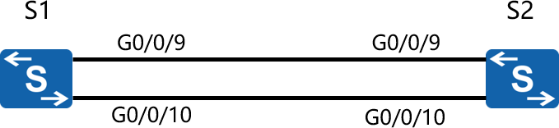

## Сценарий

Предположим, что вы являетесь сетевым администратором компании. Сеть компании состоит из двух уровней: базовый уровень и уровень доступа. В сети используется конструкция, поддерживающая резервирование сети. STP будет использоваться для предотвращения петель. Сеть STP должна включать в себя установку приоритета моста для управления выбором корневого моста STP и настройку функций для ускорения конвергенции маршрутов STP.

## Задания

**Шаг 1** Настройка STP и проверка конфигурации STP

Для обеспечения точности результатов тестирования необходимо отключить нерелевантные интерфейсы.

Отключите интерфейсы портов GigabitEthernet 0/0/1 на S3, GigabitEthernet 0/0/13 и Ethernet 0/0/7 на S3; GigabitEthernet 0/0/1, GigabitEthernet 0/0/2, GigabitEthernet 0/0/3, GigabitEthernet 0/0/13, GigabitEthernet 0/0/14 на S1; GigabitEthernet 0/0/1, GigabitEthernet 0/0/2, GigabitEthernet 0/0/3, GigabitEthernet 0/0/6, GigabitEthernet 0/0/7 на S2; а также GigabitEthernet 0/0/1, GigabitEthernet 0/0/14 и GigabitEthernet 0/0/6 на S4 перед запуском конфигурации STP. Убедитесь, что устройства запускаются без каких-либо

конфигурационных файлов. Если STP отключен, выполните команду **stp enable** для включения STP.

<Quidway>system-view

Enter system view, return user view with Ctrl+Z. [Quidway]sysname S1

[S1]interface GigabitEthernet 0/0/1 [S1-GigabitEthernet0/0/1]shutdown [S1-GigabitEthernet0/0/1]quit [S1]interface GigabitEthernet 0/0/2 [S1-GigabitEthernet0/0/2]shutdown [S1-GigabitEthernet0/0/2]quit [S1]interface GigabitEthernet 0/0/3 [S1-GigabitEthernet0/0/3]shutdown [S1-GigabitEthernet0/0/3]quit [S1]interface GigabitEthernet 0/0/13 [S1-GigabitEthernet0/0/13]shutdown [S1-GigabitEthernet0/0/13]quit [S1]interface GigabitEthernet 0/0/14 [S1-GigabitEthernet0/0/14]shutdown [S1-GigabitEthernet0/0/14]quit

<Quidway>system-view

Enter system view, return user view with Ctrl+Z. [Quidway]sysname S2

[S2]interface GigabitEthernet 0/0/1 [S2-GigabitEthernet0/0/1]shutdown [S2-GigabitEthernet0/0/1]quit [S2]interface GigabitEthernet 0/0/2 [S2-GigabitEthernet0/0/2]shutdown [S2-GigabitEthernet0/0/2]quit [S2]interface GigabitEthernet 0/0/3 [S2-GigabitEthernet0/0/3]shutdown [S2-GigabitEthernet0/0/3]quit [S2]interface GigabitEthernet 0/0/6 [S2-GigabitEthernet0/0/6]shutdown [S2-GigabitEthernet0/0/6]quit [S2]interface GigabitEthernet 0/0/7 [S2-GigabitEthernet0/0/7]shutdown [S2-GigabitEthernet0/0/7]quit

<Quidway>system-view

Enter system view, return user view with Ctrl+Z. [Quidway]sysname S3

[S3]interface GigabitEthernet 0/0/1 [S3-GigabitEthernet0/0/1]shutdown [S3-GigabitEthernet0/0/1]quit [S3]interface GigabitEthernet 0/0/13 [S3-GigabitEthernet0/0/13]shutdown [S3-GigabitEthernet0/0/13]quit [S3]interface GigabitEthernet 0/0/7 [S3-GigabitEthernet0/0/7]shutdown

<Quidway>system-view

Enter system view, return user view with Ctrl+Z. [Quidway]sysname S4

[S4]inter GigabitEthernet 0/0/1

[S4-GigabitEthernet 0/0/1]shutdown [S4-GigabitEthernet 0/0/1]quit [S4]inter GigabitEthernet 0/0/14

[S4-GigabitEthernet 0/0/14]shutdown [S4-GigabitEthernet 0/0/14]quit [S4]interface GigabitEthernet 0/0/6 [S4-GigabitEthernet0/0/6]shutdown

В лабораторной работе S1 и S2 подключены через два канала, и используется STP. Включите STP на S1 и S2 и установите S1 в качестве корневого.

[S1]stp mode stp

Info: This operation may take a few seconds. Please wait for a moment...done. [S1]stp root primary

[S2]stp mode stp

Info: This operation may take a few seconds. Please wait for a moment...done. [S2]stp root secondary

Запустите команду **display stp brief**, чтобы просмотреть краткую информацию об STP.

<S1>display stp brief

MSTID Port RoleSTP State Protection

0 GigabitEthernet0/0/9 DESI FORWARDING NONE

0 GigabitEthernet0/0/10 DESI FORWARDING NONE

<S2>display stp brief

MSTID Port RoleSTP State Protection

0 GigabitEthernet0/0/9 ROOT FORWARDING NONE

0 GigabitEthernet0/0/10 ALTE DISCARDING NONE

Выполните команду **display stp interface**, чтобы просмотреть статус STP порта.

<S1>display stp interface GigabitEthernet 0/0/10

-------[CIST Global Info][Mode STP]-------

CIST Bridge :0 .d0d0-4ba6-aab0

Config Times :Hello 2s MaxAge 20s FwDly 15s MaxHop 20 Active Times :Hello 2s MaxAge 20s FwDly 15s MaxHop 20

CIST Root/ERPC :0 .d0d0-4ba6-aab0 / 0 (This bridge is the root) CIST RegRoot/IRPC :0 .d0d0-4ba6-aab0 / 0

CIST RootPortId :0.0 BPDU-Protection :Disabled

CIST Root Type :Primary root TC or TCN received 11

TC count per hello 0

STP Converge Mode :Normal Share region-configuration :Enabled

Time since last TC :0 days 1h:43m:55s Number of TC 29

Last TC occurred :GigabitEthernet0/0/9

----[Port10(GigabitEthernet0/0/10)][FORWARDING]----

Port Protocol :Enabled

Port Role :Designated Port Port Priority 128

Port Cost(Dot1T ) :Config=auto / Active=20000 Designated Bridge/Port :0.d0d0-4ba6-aab0 / 128.10 Port Edged :Config=default / Active=disabled Point-to-point :Config=auto / Active=true

Transit Limit :6 packets/s

Protection Type :None Port STP Mode :STP

Port Protocol Type :Config=auto / Active=dot1s BPDU Encapsulation :Config=stp / Active=stp

PortTimes :Hello 2s MaxAge 20s FwDly 15s RemHop 20 TC or TCN send 52

TC or TCN received 0

BPDU Sent 3189

TCN: 0, Config: 3189, RST: 0, MST: 0

BPDU Received 5

TCN: 0, Config: 5, RST: 0, MST: 0

Last forwarding time: 2016/11/21 14:55:11 UTC

<S2>display stp interface GigabitEthernet 0/0/10

-------[CIST Global Info][Mode STP]-------

CIST Bridge :4096 .d0d0-4ba6-ac20

Config Times :Hello 2s MaxAge 20s FwDly 15s MaxHop 20 Active Times :Hello 2s MaxAge 20s FwDly 15s MaxHop 20 CIST Root/ERPC :0 .d0d0-4ba6-aab0 / 20000

CIST RegRoot/IRPC :4096 .d0d0-4ba6-ac20 / 0 CIST RootPortId :128.9 (GigabitEthernet0/0/9) BPDU-Protection :Disabled

CIST Root Type :Secondary root TC or TCN received 122

TC count per hello 0

STP Converge Mode :Normal Share region-configuration :Enabled

Time since last TC :0 days 1h:50m:0s Number of TC 17

Last TC occurred :GigabitEthernet0/0/9

----[Port10(GigabitEthernet0/0/10)][DISCARDING]----

Port Protocol :Enabled

Port Role :Alternate Port Port Priority 128

Port Cost(Dot1T ) :Config=auto / Active=20000 Designated Bridge/Port :0.d0d0-4ba6-aab0 / 128.10 Port Edged :Config=default / Active=disabled Point-to-point :Config=auto / Active=true

Transit Limit :6 packets/s

Protection Type :None Port STP Mode :STP

Port Protocol Type :Config=auto / Active=dot1s BPDU Encapsulation :Config=stp / Active=stp

PortTimes :Hello 2s MaxAge 20s FwDly 15s RemHop 0 TC or TCN send 0

TC or TCN received :18 BPDU Sent 2

TCN: 0, Config: 2, RST: 0, MST: 0

BPDU Received 3317

TCN: 0, Config: 3317, RST: 0, MST: 0

**Шаг 2** Контроль выбора корневого моста

Выполните команду **display stp**, чтобы просмотреть информацию о корневом мосте.

<S1>display stp

-------[CIST Global Info][Mode STP]-------

CIST Bridge :0 .d0d0-4ba6-aab0

Config Times :Hello 2s MaxAge 20s FwDly 15s MaxHop 20 Active Times :Hello 2s MaxAge 20s FwDly 15s MaxHop 20

CIST Root/ERPC :0 .d0d0-4ba6-aab0 / 0 (This bridge is the root) CIST RegRoot/IRPC :0 .d0d0-4ba6-aab0 / 0

CIST RootPortId :0.0 BPDU-Protection :Disabled

CIST Root Type :Primary root TC or TCN received 11

TC count per hello 0

STP Converge Mode :Normal Share region-configuration :Enabled

Time since last TC :0 days 2h:32m:25s

……output omit……

<S2>display stp

-------[CIST Global Info][Mode STP]-------

CIST Bridge :4096 .d0d0-4ba6-ac20

Config Times :Hello 2s MaxAge 20s FwDly 15s MaxHop 20 Active Times :Hello 2s MaxAge 20s FwDly 15s MaxHop 20 CIST Root/ERPC :0 .d0d0-4ba6-aab0 / 20000

CIST RegRoot/IRPC :4096 .d0d0-4ba6-ac20 / 0 CIST RootPortId :128.9 (GigabitEthernet0/0/9) BPDU-Protection :Disabled

CIST Root Type :Secondary root TC or TCN received 122

TC count per hello 0

STP Converge Mode :Normal Share region-configuration :Enabled

Time since last TC :0 days 2h:35m:57s

……output omit……

Настройте S2 в качестве корневого моста и S1 в качестве резервного корневого моста, используя значения приоритета. Устройство с тем же значением **CIST Bridge** и **CIST Root/ERPC** является корневым мостом. Меньшее значение приоритета моста указывает на более высокий приоритет моста. Измените приоритеты S1 и S2 на 8192 и 4096 соответственно, чтобы S2 стал корневым мостом.

[S1]undo stp root [S1]stp priority 8192

[S2]undo stp root [S2]stp priority 4096

Выполните команду **display stp**, чтобы просмотреть информацию о новом корневом мосте.

<S1>display stp

-------[CIST Global Info][Mode STP]-------

CIST Bridge :8192 .d0d0-4ba6-aab0

Config Times :Hello 2s MaxAge 20s FwDly 15s MaxHop 20 Active Times :Hello 2s MaxAge 20s FwDly 15s MaxHop 20 CIST Root/ERPC :4096 .d0d0-4ba6-ac20 / 20000

CIST RegRoot/IRPC :8192 .d0d0-4ba6-aab0 / 0 CIST RootPortId :128.9 (GigabitEthernet0/0/9) BPDU-Protection :Disabled

TC or TCN received 47

TC count per hello 0

STP Converge Mode :Normal Share region-configuration :Enabled

Time since last TC :0 days 0h:6m:55s

……output omit……

<S2>display stp

-------[CIST Global Info][Mode STP]-------

CIST Bridge :4096 .d0d0-4ba6-ac20

Config Times :Hello 2s MaxAge 20s FwDly 15s MaxHop 20 Active Times :Hello 2s MaxAge 20s FwDly 15s MaxHop 20

CIST Root/ERPC :4096 .d0d0-4ba6-ac20 / 0 (This bridge is the root) CIST RegRoot/IRPC :4096 .d0d0-4ba6-ac20 / 0

CIST RootPortId :0.0 BPDU-Protection :Disabled TC or TCN received 135

TC count per hello 0

STP Converge Mode :Normal Share region-configuration :Enabled Time since last TC :0 days 0h:8m:4s

……output omit……

Выделенные строки в предыдущей информации указывают, что S2 стал новым корневым мостом.

Отключите интерфейсы GigabitEthernet 0/0/9 и GigabitEthernet 0/0/10 на S2 для изоляции S2.

[S2]interface GigabitEthernet 0/0/9 [S2-GigabitEthernet0/0/9]shutdown [S2-GigabitEthernet0/0/9]quit [S2]interface GigabitEthernet 0/0/10 [S2-GigabitEthernet0/0/10]shutdown

<S1>display stp

-------[CIST Global Info][Mode STP]-------

CIST Bridge :8192 .d0d0-4ba6-aab0

Config Times :Hello 2s MaxAge 20s FwDly 15s MaxHop 20 Active Times :Hello 2s MaxAge 20s FwDly 15s MaxHop 20

CIST Root/ERPC :8192 .d0d0-4ba6-aab0 / 0 (This bridge is the root) CIST RegRoot/IRPC :8192 .d0d0-4ba6-aab0 / 0

CIST RootPortId :0.0 BPDU-Protection :Disabled TC or TCN received :174

TC count per hello :0

STP Converge Mode :Normal Share region-configuration :Enabled

Time since last TC :0 days 0h:12m:51s

……output omit……

Выделенные строки в предыдущей информации указывают, что S1 становится корневым мостом при отказе S2.

Повторно включите интерфейсы, которые были отключены на S2.

[S2]interface GigabitEthernet 0/0/9

[S2-GigabitEthernet0/0/9]undo shutdown [S2-GigabitEthernet0/0/9]quit [S2]interface GigabitEthernet 0/0/10

[S2-GigabitEthernet0/0/10]undo shutdown

<S1>display stp

-------[CIST Global Info][Mode STP]-------

CIST Bridge :8192 .d0d0-4ba6-aab0

Config Times :Hello 2s MaxAge 20s FwDly 15s MaxHop 20 Active Times :Hello 2s MaxAge 20s FwDly 15s MaxHop 20 CIST Root/ERPC :4096 .d0d0-4ba6-ac20 / 20000

CIST RegRoot/IRPC :8192 .d0d0-4ba6-aab0 / 0 CIST RootPortId :128.9 (GigabitEthernet0/0/9) BPDU-Protection :Disabled

TC or TCN received 47

TC count per hello 0

STP Converge Mode :Normal Share region-configuration :Enabled

Time since last TC :0 days 0h:6m:55s

……output omit……

<S2>display stp

-------[CIST Global Info][Mode STP]-------

CIST Bridge :4096 .d0d0-4ba6-ac20

Config Times :Hello 2s MaxAge 20s FwDly 15s MaxHop 20 Active Times :Hello 2s MaxAge 20s FwDly 15s MaxHop 20

CIST Root/ERPC :4096 .d0d0-4ba6-ac20 / 0 (This bridge is the root) CIST RegRoot/IRPC :4096 .d0d0-4ba6-ac20 / 0

CIST RootPortId :0.0 BPDU-Protection :Disabled TC or TCN received 135

TC count per hello 0

STP Converge Mode :Normal Share region-configuration :Enabled Time since last TC :0 days 0h:8m:4s

……output omit……

Выделенные строки в предыдущей информации указывают, что S2 был восстановлен и снова стал корневым мостом.

**Шаг 3** Контроль выбора корневого порта

Запустите команду **display stp brief** на S1, чтобы просмотреть роли интерфейсов.

<S1>display stp brief

MSTID Port Role STP State Protection

0 GigabitEthernet0/0/9 ROOT FORWARDING NONE

0 GigabitEthernet0/0/10 ALTE DISCARDING NONE

Предыдущая информация показывает, что G0/0/9 является корневым портом, а G0/0/10 является альтернативным портом. Вы можете изменить приоритеты портов, чтобы интерфейс порта G0/0/10 стал корневым портом, а G0/0/9 стал альтернативным портом.

На S2 измените приоритеты G0/0/9 и G0/0/10.

Приоритет порта по умолчанию — 128. Большее значение указывает на более низкий приоритет. Для приоритетов G0/0/9 и G0/0/10 на S2 установлены значения 32 и 16; следовательно, G0/0/10 на S1 становится корневым портом.

[S2]interface GigabitEthernet 0/0/9

[S2-GigabitEthernet0/0/9]stp port priority 32 [S2-GigabitEthernet0/0/9]quit

[S2]interface GigabitEthernet 0/0/10

[S2-GigabitEthernet0/0/10]stp port priority 16

Обратите внимание, что приоритеты портов изменяются на S2, а не на S1.

<S2>display stp interface GigabitEthernet 0/0/9

-------[CIST Global Info][Mode STP]-------

CIST Bridge :4096 .d0d0-4ba6-ac20

Config Times :Hello 2s MaxAge 20s FwDly 15s MaxHop 20 Active Times :Hello 2s MaxAge 20s FwDly 15s MaxHop 20

CIST Root/ERPC :4096 .d0d0-4ba6-ac20 / 0 (This bridge is the root) CIST RegRoot/IRPC :4096 .d0d0-4ba6-ac20 / 0

CIST RootPortId :0.0 BPDU-Protection :Disabled TC or TCN received 147

TC count per hello 0

STP Converge Mode :Normal Share region-configuration :Enabled

Time since last TC :0 days 0h:7m:35s Number of TC 41

Last TC occurred :GigabitEthernet0/0/10

----[Port34(GigabitEthernet0/0/9)][FORWARDING]----

Port Protocol :Enabled

Port Role :Designated Port Port Priority :32

Port Cost(Dot1T ) :Config=auto / Active=20000 Designated Bridge/Port :4096.d0d0-4ba6-ac20 / 32.34 Port Edged :Config=default / Active=disabled Point-to-point :Config=auto / Active=true

Transit Limit :6 packets/s

Protection Type :None

Port STP Mode :STP

Port Protocol Type :Config=auto / Active=dot1s BPDU Encapsulation :Config=stp / Active=stp

PortTimes :Hello 2s MaxAge 20s FwDly 15s RemHop 20 TC or TCN send 35

TC or TCN received 2

BPDU Sent 1013

TCN: 0, Config: 1013, RST: 0, MST: 0

BPDU Received 2

TCN: 2, Config: 0, RST: 0, MST: 0

Last forwarding time: 2016/11/22 10:00:00 UTC

<S2>display stp interface GigabitEthernet 0/0/10

-------[CIST Global Info][Mode STP]-------

CIST Bridge :4096 .d0d0-4ba6-ac20

Config Times :Hello 2s MaxAge 20s FwDly 15s MaxHop 20 Active Times :Hello 2s MaxAge 20s FwDly 15s MaxHop 20

CIST Root/ERPC :4096 .d0d0-4ba6-ac20 / 0 (This bridge is the root) CIST RegRootIRPC :4096 .d0d0-4ba6-ac20 / 0

CIST RootPortId :0.0 BPDU-Protection :Disabled TC or TCN received 147

TC count per hello 0

STP Converge Mode :Normal Share region-configuration :Enabled

Time since last TC :0 days 0h:8m:19s Number of TC 41

Last TC occurred :GigabitEthernet0/0/10

----[Port35(GigabitEthernet0/0/10)][FORWARDING]----

Port Protocol :Enabled

Port Role :Designated Port Port Priority :16

Port Cost(Dot1T ) :Config=auto / Active=20000 Designated Bridge/Port :4096.d0d0-4ba6-ac20 / 16.35 Port Edged :Config=default / Active=disabled Point-to-point :Config=auto / Active=true

Transit Limit :6 packets/s

Protection Type :None

Port STP Mode :STP

Port Protocol Type :Config=auto / Active=dot1s BPDU Encapsulation :Config=stp / Active=stp

PortTimes :Hello 2s MaxAge 20s FwDly 15s RemHop 20 TC or TCN send 35

TC or TCN received 1

BPDU Sent 1032

TCN: 0, Config: 1032, RST: 0, MST: 0

BPDU Received 2

TCN: 1, Config: 1, RST: 0, MST: 0

Last forwarding time: 2016/11/22 10:00:11 UTC

Запустите команду **display stp brief** на S1, чтобы просмотреть роли интерфейсов.

<S1>display stp brief

MSTID Port Role STP State Protection 0 GigabitEthernet0/0/9 ALTE DISCARDING NONE

0 GigabitEthernet0/0/10 ROOT FORWARDING NONE

Выделенные строки в предыдущей информации указывают, что G0/0/10 на S1 стал корневым портом, а G0/0/9 стал альтернативным портом.

Выключите G0/0/10 на S1 и просмотрите роли портов.

[S1]interface GigabitEthernet 0/0/10 [S1-GigabitEthernet0/0/10]shutdown

<S1>display stp brief

MSTID Port Role STP State Protection

0 GigabitEthernet0/0/9 ROOT FORWARDING NONE

Выделенная строка в предыдущей информации указывает, что G0/0/9 стал корневым портом. Возобновите приоритеты по умолчанию G0/0/9 и G0/0/10 на S2 и повторно включите интерфейсы, которые были отключены на S1.

[S2]interface GigabitEthernet 0/0/9

[S2-GigabitEthernet0/0/9]undo stp port priority [S2-GigabitEthernet0/0/9]quit

[S2]interface GigabitEthernet 0/0/10

[S2-GigabitEthernet0/0/10]undo stp port priority

[S1]interface GigabitEthernet 0/0/10

[S1-GigabitEthernet0/0/10]undo shutdown

Запустите команду **display stp brief** и **display stp interface** на S1, чтобы просмотреть роли интерфейсов.

<S1>display stp brief

MSTID Port Role STP State Protection

0 GigabitEthernet0/0/9 ROOT FORWARDING NONE 0 GigabitEthernet0/0/10 ALTE DISCARDING NONE

[S1]display stp interface GigabitEthernet 0/0/9

----[CIST][Port9(GigabitEthernet0/0/9)][FORWARDING]----

Port Protocol :Enabled

Port Role :Root Port

Port Priority 128

Port Cost(Dot1T ) :Config=auto / Active=20000 Designated Bridge/Port :4096.4c1f-cc45-aacc / 128.9 Port Edged :Config=default / Active=disabled Point-to-point :Config=auto / Active=true

Transit Limit :147 packets/hello-time Protection Type :None

Port STP Mode :STP

Port Protocol Type :Config=auto / Active=dot1s BPDU Encapsulation :Config=stp / Active=stp

PortTimes :Hello 2s MaxAge 20s FwDly 15s RemHop 0 TC or TCN send 4

TC or TCN received 90

BPDU Sent 5

TCN: 4, Config: 1, RST: 0, MST: 0

BPDU Received 622

TCN: 0, Config: 622, RST: 0, MST: 0

[S1]display stp interface GigabitEthernet 0/0/10

----[CIST][Port10(GigabitEthernet0/0/10)][DISCARDING]----

Port Protocol :Enabled

Port Role :Alternate Port

Port Priority 128

Port Cost(Dot1T ) :Config=auto / Active=20000 Designated Bridge/Port :4096.4c1f-cc45-aacc / 128.10 Port Edged :Config=default / Active=disabled Point-to-point :Config=auto / Active=true

Transit Limit :147 packets/hello-time Protection Type :None

Port STP Mode :STP

Port Protocol Type :Config=auto / Active=dot1s BPDU Encapsulation :Config=stp / Active=stp

PortTimes :Hello 2s MaxAge 20s FwDly 15s RemHop 0 TC or TCN send 3

TC or TCN received 90

BPDU Sent 4

TCN: 3, Config: 1, RST: 0, MST: 0

BPDU Received 637

TCN: 0, Config: 637, RST: 0, MST: 0

Строка, выделенная серым цветом, в предыдущей информации означает, что стоимость G0/0/9 и G0/0/10 по умолчанию — 20000.

Измените стоимость G0/0/9 на 200000 на S1.

[S1]interface GigabitEthernet 0/0/9

[S1-GigabitEthernet0/0/9]stp cost 200000

Запустите команду **display stp brief** и **display stp interface** на S1, чтобы просмотреть роли интерфейсов.

<S1>display stp interface GigabitEthernet 0/0/9

----[CIST][Port9(GigabitEthernet0/0/9)][DISCARDING]----

Port Protocol :Enabled

Port Role :Alternate Port

Port Priority 128

Port Cost(Dot1T ) :Config=200000 / Active=200000 Designated Bridge/Port :4096.4c1f-cc45-aacc / 128.9 Port Edged :Config=default / Active=disabled Point-to-point :Config=auto / Active=true

Transit Limit :147 packets/hello-time Protection Type :None

Port STP Mode :STP

Port Protocol Type :Config=auto / Active=dot1s BPDU Encapsulation :Config=stp / Active=stp

PortTimes :Hello 2s MaxAge 20s FwDly 15s RemHop 0 TC or TCN send 4

TC or TCN received 108

BPDU Sent 5

TCN: 4, Config: 1, RST: 0, MST: 0

BPDU Received 818

TCN: 0, Config: 818, RST: 0, MST: 0

<S1>display stp brief

MSTID Port Role STP State Protection

0 GigabitEthernet0/0/9 ALTE DISCARDING NONE

0 GigabitEthernet0/0/10 ROOT FORWARDING NONE

Выделенные строки в предыдущей информации указывают, что G0/0/10 стал корневым портом.

## Окончательная конфигурация

<S1>display current-configuration #

!Software Version V200R008C00SPC500 sysname S1

#

stp mode stp

stp instance 0 priority 8192 #

interface GigabitEthernet0/0/1 shutdown

#

interface GigabitEthernet0/0/2 shutdown

#

interface GigabitEthernet0/0/3 shutdown

#

interface GigabitEthernet0/0/9 stp instance 0 cost 200000

#

interface GigabitEthernet0/0/10 #

interface GigabitEthernet0/0/13 shutdown

#

interface GigabitEthernet0/0/14 shutdown

#

user-interface con 0

user-interface vty 0 4 #

return

<S2>display current-configuration #

!Software Version V200R008C00SPC500 sysname S2

#

stp mode stp

stp instance 0 priority 4096 #

interface GigabitEthernet0/0/1 shutdown

#

interface GigabitEthernet0/0/2 shutdown

#

interface GigabitEthernet0/0/3 shutdown

#

interface GigabitEthernet0/0/6 shutdown

#

interface GigabitEthernet0/0/7 shutdown

#

interface GigabitEthernet0/0/9 #

interface GigabitEthernet0/0/10 #

user-interface con 0

user-interface vty 0 4 #

return

<S3>display current-configuration #

!Software Version V100R006C05 sysname S3

#

interface GigabitEthernet0/0/1 shutdown

#

interface GigabitEthernet0/0/13 shutdown

#

interface GigabitEthernet0/0/7 shutdown

#

user-interface con 0

user-interface vty 0 4 #

return

<S4>display current-configuration #

!Software Version V100R006C05 sysname S4

#

interface GigabitEthernet0/0/14 shutdown

#

interface Gigabit Ethernet0/0/1 shutdown

#

interface GigabitEthernet0/0/6 shutdown

#

user-interface con 0

user-interface vty 0 4 #

return

## Лабораторная работа 3-2 Конфигурирование RSTP

## Цели обучения

В ходе данной лабораторной работы вам необходимо выполнить следующие задания:

* Включение и отключение RSTP
* Настройка граничного порта
* Настройка защиты RSTP BPDU
* Настройка защиты от петли RSTP

## Топология

**Рис. 3.2** Топология RSTP



## Сценарий

Предположим, что вы являетесь сетевым администратором компании. Сеть компании состоит из двух уровней: базовый уровень и уровень доступа. В сети используется схема резервирования. RSTP будет использоваться для предотвращения петель. Можно настроить функцию для ускорения конвергенции маршрутов RSTP в пограничной сети и функцию защиты RSTP.

## Задания

**Шаг 1** Подготовка среды

Если вы еще не произвели настройку устройства, начните с шага 1, а затем перейдите к шагу 3. Для тех, кто продолжает предыдущие лабораторные работы, необходимо начать с шага 2.

Для обеспечения точности результатов тестирования необходимо отключить нерелевантные интерфейсы.

Отключите интерфейсы портов GigabitEthernet 0/0/1 на S3, GigabitEthernet 0/0/13 и Ethernet 0/0/7 на S3; GigabitEthernet 0/0/1, GigabitEthernet 0/0/2, GigabitEthernet 0/0/3, GigabitEthernet 0/0/13, GigabitEthernet 0/0/14 на S1; GigabitEthernet 0/0/1, GigabitEthernet 0/0/2, GigabitEthernet 0/0/3, GigabitEthernet 0/0/6, GigabitEthernet 0/0/7 на S2; а также GigabitEthernet 0/0/1, GigabitEthernet 0/0/14 и GigabitEthernet 0/0/6 на S4 перед запуском конфигурации STP. Убедитесь, что устройства запускаются без каких-либо конфигурационных файлов. Если STP отключен, выполните команду **stp enable** для включения STP.

<Quidway>system-view

Enter system view, return user view with Ctrl+Z. [Quidway]sysname S1

[S1]interface GigabitEthernet 0/0/1 [S1-GigabitEthernet0/0/1]shutdown [S1-GigabitEthernet0/0/1]quit [S1]interface GigabitEthernet 0/0/2 [S1-GigabitEthernet0/0/2]shutdown [S1-GigabitEthernet0/0/2]quit [S1]interface GigabitEthernet 0/0/3 [S1-GigabitEthernet0/0/3]shutdown [S1-GigabitEthernet0/0/3]quit [S1]interface GigabitEthernet 0/0/13 [S1-GigabitEthernet0/0/13]shutdown [S1-GigabitEthernet0/0/13]quit [S1]interface GigabitEthernet 0/0/14 [S1-GigabitEthernet0/0/14]shutdown [S1-GigabitEthernet0/0/14]quit

<Quidway>system-view

Enter system view, return user view with Ctrl+Z. [Quidway]sysname S2

[S2]interface GigabitEthernet 0/0/1 [S2-GigabitEthernet0/0/1]shutdown [S2-GigabitEthernet0/0/1]quit [S2]interface GigabitEthernet 0/0/2 [S2-GigabitEthernet0/0/2]shutdown [S2-GigabitEthernet0/0/2]quit [S2]interface GigabitEthernet 0/0/3 [S2-GigabitEthernet0/0/3]shutdown [S2-GigabitEthernet0/0/3]quit [S2]interface GigabitEthernet 0/0/6 [S2-GigabitEthernet0/0/6]shutdown [S2-GigabitEthernet0/0/6]quit [S2]interface GigabitEthernet 0/0/7 [S2-GigabitEthernet0/0/7]shutdown [S2-GigabitEthernet0/0/7]quit

<Quidway>system-view

Enter system view, return user view with Ctrl+Z. [Quidway]sysname S3

[S3]interface GigabitEthernet 0/0/1 [S3-GigabitEthernet 0/0/1]shutdown [S3-GigabitEthernet 0/0/1]quit [S3]interface GigabitEthernet 0/0/13 [S3-GigabitEthernet 0/0/13]shutdown [S3-GigabitEthernet 0/0/13]quit [S3]interface GigabitEthernet 0/0/7 [S3-GigabitEthernet0/0/7]shutdown

<Quidway>system-view

Enter system view, return user view with Ctrl+Z. [Quidway]sysname S4

[S4]interface GigabitEthernet 0/0/1 [S4-GigabitEthernet 0/0/1]shutdown

[S4-GigabitEthernet 0/0/1]quit [S4]interface GigabitEthernet 0/0/14 [S4-GigabitEthernet 0/0/14]shutdown [S4-GigabitEthernet 0/0/14]quit [S4]interface GigabitEthernet 0/0/6 [S4-GigabitEthernet0/0/6]shutdown

**Шаг 2** Удаление предыдущих конфигураций

Удалите настроенный приоритет STP из S1 и S2 и назначенную стоимость на S1.

[S1]undo stp priority

[S1]inter GigabitEthernet 0/0/9

[S1-GigabitEthernet0/0/9]undo stp cost

[S2]undo stp priority

**Шаг 3** Настройка RSTP и проверка конфигурации RSTP

Настройте S1 и S2 для использования RSTP в качестве протокола связующего дерева.

[S1]stp mode rstp [S2]stp mode rstp

Запустите команду **display stp**, чтобы просмотреть краткую информацию о RSTP.

[S1]display stp

-------[CIST Global Info][Mode RSTP]-------

CIST Bridge :32768.d0d0-4ba6-aab0

Config Times :Hello 2s MaxAge 20s FwDly 15s MaxHop 20 Active Times :Hello 2s MaxAge 20s FwDly 15s MaxHop 20

CIST Root/ERPC :32768.d0d0-4ba6-aab0 / 0 (This bridge is the root) CIST RegRoot/IRPC :32768.d0d0-4ba6-aab0 / 0

CIST RootPortId :0.0 BPDU-Protection :Disabled TC or TCN received 362

TC count per hello 0

STP Converge Mode :Normal Share region-configuration :Enabled

Time since last TC :0 days 0h:0m:45s

……output omit……

[S2]display stp

-------[CIST Global Info][Mode RSTP]-------

CIST Bridge :32768.d0d0-4ba6-ac20

Config Times :Hello 2s MaxAge 20s FwDly 15s MaxHop 20 Active Times :Hello 2s MaxAge 20s FwDly 15s MaxHop 20 CIST Root/ERPC :32768.d0d0-4ba6-aab0 / 20000

CIST RegRoot/IRPC :32768.d0d0-4ba6-ac20 / 0 CIST RootPortId :128.34 (GigabitEthernet0/0/9) BPDU-Protection :Disabled

TC or TCN received 186

TC count per hello 0

STP Converge Mode :Normal

Share region-configuration :Enabled Time since last TC :0 days 0h:3m:55s

……output omit……

**Шаг 4** Конфигурирование граничного порта

Настройте порты, подключенные к пользовательским терминалам, как граничные порты. Граничный порт может перейти в состояние пересылки без участия в расчете RSTP. В этом примере интерфейс GigabitEthernet 0/0/1 на S1 и S2 подключается к маршрутизатору и может быть настроен как граничные порты.

[S1]interface GigabitEthernet 0/0/1

[S1-GigabitEthernet0/0/1]undo shutdown

[S1-GigabitEthernet0/0/1]stp edged-port enable

[S2]interface GigabitEthernet 0/0/1

[S2-GigabitEthernet0/0/1]undo shutdown

[S2-GigabitEthernet0/0/1]stp edged-port enable

**Шаг 5** Конфигурирование защиты BPDU

Граничные порты напрямую подключаются к пользовательскому терминалу и не будут получать BPDU. Злоумышленники могут отправить псевдо-BPDU для атаки на коммутационное устройство. Если граничные порты получают BPDU, коммутационное устройство настраивает их в качестве портов, не являющихся граничными, и запускает новый расчет связующего дерева. Затем происходит нестабильность сети. Защита BPDU может использоваться для защиты коммутационных устройств от вредоносных атак.

Настройте защиту BPDU на S1 и S2.

[S1]stp bpdu-protection [S2]stp bpdu-protection

Запустите команду **display stp brief** для просмотра защиты порта.

<S1>display stp brief

MSTID Port Role STP State Protection

|  |  |  |  |  |
| --- | --- | --- | --- | --- |
| 0 | GigabitEthernet0/0/1 | DESI | FORWARDING | BPDU |
| 0 | GigabitEthernet0/0/9 | DESI | FORWARDING | NONE |
| 0 | GigabitEthernet0/0/10 | DESI | FORWARDING | NONE |

<S2>display stp brief

MSTID Port Role STP State Protection

|  |  |  |  |
| --- | --- | --- | --- |
| 0 | GigabitEthernet0/0/1 | DESI FORWARDING | BPDU |
| 0 | GigabitEthernet0/0/9 | ROOT FORWARDING | NONE |
| 0 | GigabitEthernet0/0/10 | ALTE DISCARDING | NONE |

После завершения настройки интерфейс GigabitEthernet 0/0/1 на S1 и S2 показывает поддержку защиты BPDU.

**Шаг 6** Конфигурирование защиты от петель

В сети, работающей по протоколу RSTP, коммутационное устройство поддерживает статус корневого порта и статус альтернативных портов, получая BPDU от восходящего

коммутационного устройства. Если коммутационное устройство не может получить BPDU от восходящего устройства из-за перегрузки канала или сбоя однонаправленного канала, коммутационное устройство повторно выбирает корневой порт. Исходный корневой порт становится назначенным портом, а исходные порты сброса переходят в состояние пересылки. Это переключение может вызвать сетевые петли, которые могут быть уменьшены путем конфигурирования защиты от петель.

Настройте защиту от петель как на корневом, так и на альтернативном порту.

[S2]display stp brief

MSTID Port Role STP State Protection

|  |  |  |  |
| --- | --- | --- | --- |
| 0 | GigabitEthernet0/0/1 | DESI FORWARDING | BPDU |
| 0 | GigabitEthernet0/0/9 | ROOT FORWARDING | NONE |
| 0 | GigabitEthernet0/0/10 | ALTE DISCARDING | NONE |

G0/0/9 и G0/0/10 на S2 теперь являются корневым портом и альтернативным портом. Настройте защиту от петель на этих двух портах.

[S2]interface GigabitEthernet 0/0/9

[S2-GigabitEthernet0/0/9]stp loop-protection [S2-GigabitEthernet0/0/9]quit

[S2]interface GigabitEthernet 0/0/10

[S2-GigabitEthernet0/0/10]stp loop-protection

Запустите команду **display stp brief** для просмотра защиты порта.

<S2>display stp brief

MSTID Port Role STP State Protection

0 GigabitEthernet0/0/1 DESI FORWARDING BPDU 0 GigabitEthernet0/0/9 ROOT FORWARDING LOOP 0 GigabitEthernet0/0/10 ALTE DISCARDING LOOP

Поскольку S1 является корневым, все порты являются назначенными портами, поэтому нет необходимости настроить защиту от петель. После завершения настройки вы можете установить S2 в качестве корневого и настроить защиту от петель на корневом и альтернативном порту S1, используя тот же процесс, что и в S2.

## Окончательная конфигурация

<S1>display current-configuration #

!Software Version V200R008C00SPC500 sysname S1

#

stp mode rstp

stp bpdu-protection #

interface GigabitEthernet0/0/1 undo shutdown

stp edged-port enable #

interface GigabitEthernet0/0/2 shutdown

#

interface GigabitEthernet0/0/3

shutdown #

interface GigabitEthernet0/0/13 shutdown

#

interface GigabitEthernet0/0/14 shutdown

#

user-interface con 0

user-interface vty 0 4 #

return

<S2>display current-configuration #

!Software Version V200R008C00SPC500 sysname S2

#

stp mode rstp

stp bpdu-protection #

interface GigabitEthernet0/0/1 undo shutdown

stp edged-port enable #

interface GigabitEthernet0/0/2 shutdown

#

interface GigabitEthernet0/0/3 shutdown

#

interface GigabitEthernet0/0/6 shutdown

#

interface GigabitEthernet0/0/7 shutdown

#

interface GigabitEthernet0/0/9 stp loop-protection

#

interface GigabitEthernet0/0/10 stp loop-protection

#

user-interface con 0

user-interface vty 0 4 #

return

<S3>display current-configuration #

!Software Version V100R006C05 sysname S3

#

interface GigabitEthernet0/0/1 shutdown

#

interface GigabitEthernet0/0/13 shutdown

#

interface GigabitEthernet0/0/7 shutdown

#

user-interface con 0

user-interface vty 0 4 #

return

<S4>display current-configuration #

!Software Version V100R006C05 sysname S4

#

interface GigabitEthernet0/0/14 shutdown

#

interface GigabitEthernet0/0/1 shutdown

#

interface GigabitEthernet0/0/6 shutdown

#

user-interface con 0

user-interface vty 0 4 #

return

# Модуль 4 Настройка маршрутизации

## Лабораторная работа 4-1 Конфигурирование статических маршрутов и маршрутов по умолчанию

## Цели обучения

В ходе данной лабораторной работы вам необходимо выполнить следующие задания:

* Конфигурирование статического маршрута с использованием интерфейса и IP-адреса в качестве следующего перехода.
* Проверка работы статического маршрута.
* Реализация взаимодействия между локальной и внешней сетью с использованием маршрута по умолчанию.
* Конфигурирование резервного статического маршрута на маршрутизаторе.

## Топология

**Рис. 4.1** Лабораторная топология для статических маршрутов и маршрутов по умолчанию

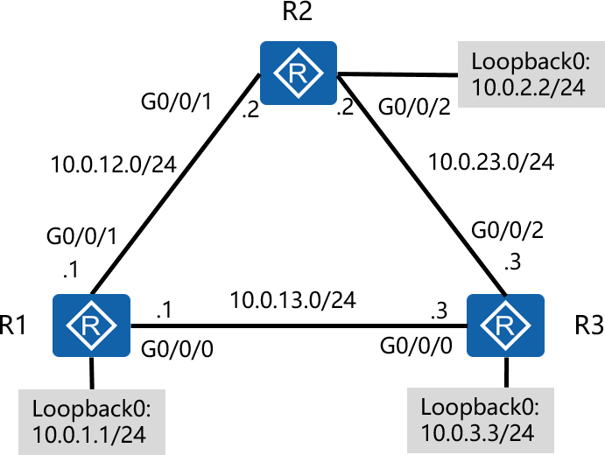

## Сценарий

Предположим, что вы являетесь сетевым администратором компании, которая содержит один административный домен, и в пределах административного домена были определены несколько сетей, для которых в настоящее время не существует метода маршрутизации.

Поскольку масштаб сети невелик, для реализации взаимодействия используются только несколько сетей, статические маршруты и маршруты по умолчанию. Сетевая адресация применяется, как показано на Рис. 4.1.

Если требуется пароль, и если не указано иное, пожалуйста, используйте пароль: huawei

## Задания

**Шаг 1** Выполнение базовой конфигурации системы и IP-адреса Настройте имена устройств и IP-адреса для R1, R2 и R3.

<Huawei>system-view

Enter system view, return user view with Ctrl+Z. [Huawei]sysname R1

[R1]interface GigabitEthernet 0/0/0

[R1-GigabitEthernet0/0/0]ip address 10.0.13.1 24 [R1-GigabitEthernet0/0/0]quit

[R1]interface GigabitEthernet 0/0/1

[R1-GigabitEthernet0/0/1]ip address 10.0.12.1 24 [R1-GigabitEthernet0/0/1]quit

[R1]interface LoopBack 0

[R1-LoopBack0]ip address 10.0.1.1 24

Выполните команду **display current-configuration** для проверки конфигурации.

<R1>display ip interface brief

Interface IP Address/Mask Physical Protocol

......output omitted......

|  |  |  |  |
| --- | --- | --- | --- |
| GigabitEthernet0/0/0 | 10.0.13.1/24 | up | up |
| GigabitEthernet0/0/1 | 10.0.12.1/24 | up | up |

|  |  |  |  |
| --- | --- | --- | --- |
| GigabitEthernet0/0/2 | unassigned | up | down |
| LoopBack0 | 10.0.1.1/24 | up | up(s) |
| ......output omitted...... |  |  |  |

<Huawei>system-view

Enter system view, return user view with Ctrl+Z. [Huawei]sysname R2

[R2]interface GigabitEthernet 0/0/1

[R2-GigabitEthernet0/0/1]ip address 10.0.12.2 24 [R2-GigabitEthernet0/0/1]quit

[R2]interface GigabitEthernet0/0/2

[R2-GigabitEthernet0/0/2]ip add 10.0.23.2 24 [R2-GigabitEthernet0/0/2]quit

[R2]interface LoopBack0

[R2-LoopBack0]ip address 10.0.2.2 24

|  |  |  |  |
| --- | --- | --- | --- |
| <R2>display ip interface brief |  | | |
| Interface | IP Address/Mask | Physical | Protocol |
| ......output omitted...... |  |  |  |
| GigabitEthernet0/0/0 | unassigned | up | down |

|  |  |  |  |  |  |
| --- | --- | --- | --- | --- | --- |
| GigabitEthernet0/0/1 | 10.0.12.2/24 |  | up |  | up |
| GigabitEthernet0/0/2 | 10.0.23.2/24 |  | up |  | up |
| LoopBack0 | 10.0.2.2/24 | up |  | up(s) |  |

......output omitted......

<Huawei>system-view

Enter system view, return user view with Ctrl+Z. [Huawei]sysname R3

[R3]interface GigabitEthernet 0/0/0

[R3-GigabitEthernet0/0/0]ip address 10.0.13.3 24 [R3-GigabitEthernet0/0/0]quit

[R3]interface GigabitEthernet0/0/2

[R3-GigabitEthernet0/0/2]ip address 10.0.23.3 24 [R3-GigabitEthernet0/0/2]quit

[R3]interface LoopBack 0

[R3-LoopBack0]ip address 10.0.3.3 24

<R3>display ip interface brief

Interface IP Address/Mask Physical Protocol

......output omitted......

|  |  |  |  |  |
| --- | --- | --- | --- | --- |
| GigabitEthernet0/0/0 | 10.0.13.3/24 | up |  | up |
| GigabitEthernet0/0/1 | unassigned | up | down |  |
| GigabitEthernet0/0/2 | 10.0.23.3/24 | up |  | up |
| LoopBack0 | 10.0.3.3/24 | up |  | up(s) |
| ......output omitted...... |  |  |  |  |

Выполните команду **ping**, чтобы проверить сетевое соединение с R1.

<R1>ping 10.0.12.2

PING 10.0.12.2: 56 data bytes, press CTRL_C to break

Reply from 10.0.12.2: bytes=56 Sequence=1 ttl=255 time=30 ms Reply from 10.0.12.2: bytes=56 Sequence=2 ttl=255 time=30 ms Reply from 10.0.12.2: bytes=56 Sequence=3 ttl=255 time=30 ms Reply from 10.0.12.2: bytes=56 Sequence=4 ttl=255 time=30 ms Reply from 10.0.12.2: bytes=56 Sequence=5 ttl=255 time=30 ms

--- 10.0.12.2 ping statistics ---

5 packet(s) transmitted

5 packet(s) received

0.00% packet loss

round-trip min/avg/max = 30/30/30 ms

<R1>ping 10.0.13.3

PING 10.0.13.2: 56 data bytes, press CTRL_C to break

Reply from 10.0.13.3: bytes=56 Sequence=1 ttl=255 time=6 ms Reply from 10.0.13.3: bytes=56 Sequence=2 ttl=255 time=2 ms Reply from 10.0.13.3: bytes=56 Sequence=3 ttl=255 time=2 ms Reply from 10.0.13.3: bytes=56 Sequence=4 ttl=255 time=2 ms Reply from 10.0.13.3: bytes=56 Sequence=5 ttl=255 time=2 ms

--- 10.0.13.3 ping statistics ---

5 packet(s) transmitted

5 packet(s) received

0.00% packet loss

round-trip min/avg/max = 2/2/6 ms

Выполните команду **ping**, чтобы проверить сетевое соединение с R2.

<R2>ping 10.0.23.3

PING 10.0.23.3: 56 data bytes, press CTRL_C to break

Reply from 10.0.23.3: bytes=56 Sequence=1 ttl=255 time=31 ms Reply from 10.0.23.3: bytes=56 Sequence=2 ttl=255 time=31 ms Reply from 10.0.23.3: bytes=56 Sequence=3 ttl=255 time=41 ms

Reply from 10.0.23.3: bytes=56 Sequence=4 ttl=255 time=31 ms Reply from 10.0.23.3: bytes=56 Sequence=5 ttl=255 time=41 ms

--- 10.0.23.3 ping statistics --- 5 packet(s) transmitted

5 packet(s) received

0.00% packet loss

round-trip min/avg/max = 31/35/41 ms

**Шаг 2** Тестирование соединения

С помощью команды ping проверьте соединение между R2 и сетями 10.0.13.0/24 и 10.0.3.0/24

<R2>ping 10.0.13.3

PING 10.0.13.3: 56 data bytes, press CTRL_C to break Request time out

Request time out Request time out Request time out Request time out

--- 10.0.13.3 ping statistics --- 5 packet(s) transmitted

0 packet(s) received

100.00% packet loss

<R2>ping 10.0.3.3

PING 10.0.3.3: 56 data bytes, press CTRL_C to break Request time out

Request time out Request time out Request time out Request time out

--- 10.0.3.3 ping statistics --- 5 packet(s) transmitted

0 packet(s) received

100.00% packet loss

Если нужно установить связь между R2 и сегментом сети 10.0.3.0, на R2 должен быть настроен маршрут, предназначенный для этого сегмента сети, а на R3 должны быть сконфигурированы маршруты, предназначенные для интерфейса R2.

Предыдущий результат теста показывает, что R2 не может взаимодействовать с 10.0.3.3 и 10.0.13.3.

Выполните команду **display ip routing-table**, чтобы просмотреть таблицу маршрутизации R2. Таблица маршрутизации не содержит маршруты двух сетей.

<R2>display ip routing-table

Route Flags: R - relay, D - download to fib

Routing Tables: Public

Destinations : 13 Routes : 13

Destination/Mask Proto Pre Cost Flags NextHop Interface

|  |  |  |  |  |  |  |  |  |
| --- | --- | --- | --- | --- | --- | --- | --- | --- |
| 10.0.2.0/24 | Direct 0 | | 0 | D | | 10.0.2.2 LoopBack0 | | |
| 10.0.2.2/32 | Direct 0 | | 0 | D | | 127.0.0.1 LoopBack0 | | |
| 10.0.2.255/32 | Direct | | 0 | 0 | D | | 127.0.0.1 | LoopBack0 |
| 10.0.12.0/24 | Direct | | 0 | 0 | D | | 10.0.12.2 | GigabitEthernet0/0/1 |
| 10.0.12.2/32 | Direct | | 0 | 0 | D | | 127.0.0.1 | GigabitEthernet0/0/1 |
| 10.0.12.255/32 | Direct 0 | | 0 |  | D | 127.0.0.1 GigabitEthernet0/0/1 | | |
| 10.0.23.0/24 | Direct | | 0 | 0 |  | D 10.0.23.2 GigabitEthernet0/0/2 | | |
| 10.0.23.2/32 | Direct | | 0 | 0 |  | D 127.0.0.1 GigabitEthernet0/0/2 | | |
| 10.0.23.255/32 | Direct 0 | | 0 |  | D | 127.0.0.1 GigabitEthernet0/0/2 | | |
| 127.0.0.0/8 | Direct 0 | | 0 |  | D | 127.0.0.1 InLoopBack0 | | |
| 127.0.0.1/32 | | Direct | 0 | 0 | D | | 127.0.0.1 | InLoopBack0 |
| 127.255.255.255/32 | | Direct | 0 | 0 | D | | 127.0.0.1 | InLoopBack0 |
| 255.255.255.255/32 | | Direct | 0 | 0 | D | | 127.0.0.1 | InLoopBack0 |

**Шаг 3** Настройка статических маршрутов на R2

Настройте статический маршрут для сетей назначения 10.0.13.0/24 и 10.0.3.0/24, при этом следующий переход установлен в качестве IP-адреса 10.0.23.3 для R3, значение предпочтения 60 является значением по умолчанию и его не нужно устанавливать.

[R2]ip route-static 10.0.13.0 24 10.0.23.3

[R2]ip route-static 10.0.3.0 24 10.0.23.3

Примечание: в команде **ip route-static** значение 24 указывает длину маски подсети, которая также может быть выражена с помощью десятичного формата 255.255.255.0.

<R2>display ip routing-table

Route Flags: R - relay, D - download to fib

Destination/Mask Proto Pre Cost Flags NextHop Interface

|  |  |  |  |  |  |  |
| --- | --- | --- | --- | --- | --- | --- |
| 10.0.3.0/24 | Static | 60 | 0 |  | RD 10.0.23.3 | GigabitEthernet0/0/2 |
| 10.0.12.0/24 |  | Direct | 0 | 0 | D 10.0.12.2 | GigabitEthernet0/0/1 |
| 10.0.12.2/32 |  | Direct | 0 | 0 | D 127.0.0.1 | GigabitEthernet0/0/1 |
| 10.0.12.255/32 | Direct | 0 | 0 |  | D 127.0.0.1 | GigabitEthernet0/0/1 |
| 10.0.13.0/24 |  | Static 60 | 0 |  | RD 10.0.23.3 | GigabitEthernet0/0/2 |
| 10.0.23.0/24 |  | Direct | 0 | 0 | D 10.0.23.2 | GigabitEthernet0/0/2 |
| 10.0.23.2/32 | Direct | 0 | 0 |  | D 127.0.0.1 | GigabitEthernet0/0/2 |

**Шаг 4** Конфигурирование резервных статических маршрутов

Данные, которыми обмениваются R2, 10.0.13.3 и 10.0.3.3, передаются по каналу между R2 и R3. R2 не может связаться с 10.0.13.3 и 10.0.3.3, если канал между R2 и R3 неисправен.

В соответствии с топологией, R2 может связываться с R3 через R1, если канал между R2 и R3 неисправен. Для обеспечения резервирования можно сконфигурировать резервный статический маршрут. Резервные статические маршруты не вступают в силу в обычных случаях. Если канал между R2 и R3 неисправен, для передачи данных используются резервные статические маршруты.

Измените настройки резервных статических маршрутов, чтобы маршруты использовались только в случае сбоя основного канала. В этом примере значение предпочтения резервного статического маршрута установлен на 80.

[R1]ip route-static 10.0.3.0 24 10.0.13.3

[R2]ip route-static 10.0.13.0 255.255.255.0 10.0.12.1 preference 80

[R2]ip route-static 10.0.3.0 24 10.0.12.1 preference 80

[R3]ip route-static 10.0.12.0 24 10.0.13.1

**Шаг 5** Тестирование статических маршрутов

Просмотрите текущую конфигурацию статического маршрута в таблице маршрутизации R2.

<R2>display ip routing-table

Route Flags: R - relay, D - download to fib

Routing Tables: Public

Destinations : 15 Routes : 15

Destination/Mask Proto Pre Cost Flags NextHop Interface

.

|  |  |  |  |  |  |  |  |
| --- | --- | --- | --- | --- | --- | --- | --- |
| 10.0.2.0/24 | Direct | 0 | 0 | D | | 10.0.2.2 | LoopBack0 |
| 10.0.2.2/32 | Direct | 0 | 0 | D | | 127.0.0.1 | LoopBack0 |
| 10.0.2.255/32 | Direct | 0 | 0 | D | | 127.0.0.1 | LoopBack0 |
| 10.0.3.0/24 |  | Static | 60 | 0 | | RD 10.0 | 23.3 GigabitEthernet0/0/2 |
| 10.0.12.0/24 | Direct | 0 | 0 | D | | 10.0.12.2 | GigabitEthernet0/0/1 |
| 10.0.12.2/32 | Direct | 0 | 0 | D | | 127.0.0.1 | GigabitEthernet0/0/1 |
| 10.0.12.255/32 | Direct | 0 | 0 | D | | 127.0.0.1 | GigabitEthernet0/0/1 |
| 10.0.13.0/24 Static 60 0 RD 10.0.23.3 GigabitEthernet0/0/2 | | | | | | | |
| 10.0.23.0/24 | Direct | 0 | 0 |  | D | 10.0.23.2 GigabitEthernet0/0/2 | |
| 10.0.23.2/32 | Direct | 0 | 0 |  | D | 127.0.0.1 GigabitEthernet0/0/2 | |
| 10.0.23.255/32 | Direct | 0 | 0 |  | D | 127.0.0.1 GigabitEthernet0/0/2 | |
| 127.0.0.0/8 |  | Direct | 0 | 0 |  | D 127.0.0.1 InLoopBack0 | |
| 127.0.0.1/32 | Direct | 0 | 0 | D | | 127.0.0.1 | InLoopBack0 |
| 127.255.255.255/32 | Direct | 0 | 0 | D | | 127.0.0.1 | InLoopBack0 |
| 255.255.255.255/32 | Direct | 0 | 0 | D | | 127.0.0.1 | InLoopBack0 |

Таблица маршрутизации содержит два статических маршрута, которые были настроены на шаге 3. Значение поля **Protocol** — **Static**, указывающее на статический маршрут.

Значение поля **Preference** равно **60**, указывающее, что для маршрута используется предпочтение по умолчанию.

Проверьте сетевое соединение, чтобы существовал маршрут между R2 и R3.

<R2>ping 10.0.13.3

PING 10.0.13.3: 56 data bytes, press CTRL_C to break

Reply from 10.0.13.3: bytes=56 Sequence=1 ttl=255 time=34 ms Reply from 10.0.13.3: bytes=56 Sequence=2 ttl=255 time=34 ms Reply from 10.0.13.3: bytes=56 Sequence=3 ttl=255 time=34 ms Reply from 10.0.13.3: bytes=56 Sequence=4 ttl=255 time=34 ms Reply from 10.0.13.3: bytes=56 Sequence=5 ttl=255 time=34 ms

--- 10.0.13.3 ping statistics --- 5 packet(s) transmitted

5 packet(s) received

0.00% packet loss

round-trip min/avg/max = 34/34/34 ms

<R2>ping 10.0.3.3

PING 10.0.3.3: 56 data bytes, press CTRL_C to break

Reply from 10.0.3.3: bytes=56 Sequence=1 ttl=255 time=41 ms

Reply from 10.0.3.3: bytes=56 Sequence=2 ttl=255 time=41 ms Reply from 10.0.3.3: bytes=56 Sequence=3 ttl=255 time=41 ms Reply from 10.0.3.3: bytes=56 Sequence=4 ttl=255 time=41 ms Reply from 10.0.3.3: bytes=56 Sequence=5 ttl=255 time=41 ms

--- 10.0.3.3 ping statistics --- 5 packet(s) transmitted

5 packet(s) received

0.00% packet loss

round-trip min/avg/max = 41/41/41 ms

Вывод команды показывает, что маршрут функционирует нормально. Также можно выполнить команду **tracert** для просмотра пути, по которому передаются данные.

<R2>tracert 10.0.13.3

traceroute to 10.0.13.3(10.0.13.3), max hops: 30 ,packet length: 40, press CTRL_C to break

1 10.0.23.3 40 ms 31 ms 30 ms

<R2>tracert 10.0.3.3

traceroute to 10.0.3.3(10.0.3.3), max hops: 30 ,packet length: 40, press CTRL_C to break

1 10.0.23.3 40 ms 30 ms 30 ms

Вывод команды показывает, что R2 напрямую отправляет данные в R3.

**Шаг 6** Тестирование резервных статических маршрутов

Отключите путь к 10.0.23.3 через GigabitEthernet0/0/2 на R2 и наблюдайте за изменениями в таблицах IP-маршрутизации.

[R2]interface GigabitEthernet0/0/2 [R2-GigabitEthernet0/0/2]shutdown [R2-GigabitEthernet0/0/2]quit

Сравните таблицы маршрутизации с предыдущими таблицами маршрутизации до отключения Gigabit Ethernet 0/0/2.

<R2>display ip routing-table

Route Flags: R - relay, D - download to fib

Routing Tables: Public

Destinations : 12 Routes : 12

Destination/Mask Proto Pre Cost Flags NextHop Interface

|  |  |  |  |  |  |
| --- | --- | --- | --- | --- | --- |
| 10.0.2.0/24 | Direct 0 | 0 |  | D | 10.0.2.2 LoopBack0 |
| 10.0.2.2/32 | Direct 0 | 0 |  | D | 127.0.0.1 LoopBack0 |
| 10.0.2.255/32 | Direct | 0 | 0 |  | D 127.0.0.1 LoopBack0 |

10.0.3.0/24 Static 80 0 RD 10.0.12.1 GigabitEthernet0/0/1

|  |  |  |  |  |  |
| --- | --- | --- | --- | --- | --- |
| 10.0.12.0/24 | Direct | 0 | 0 | D 10.0.12.2 | GigabitEthernet0/0/1 |
| 10.0.12.2/32 | Direct | 0 | 0 | D 127.0.0.1 | GigabitEthernet0/0/1 |

10.0.12.255/32 Direct 0 0 D 127.0.0.1 GigabitEthernet0/0/1 10.0.13.0/24 Static 80 0 RD 10.0.12.1 GigabitEthernet0/0/1

127.0.0.0/8 Direct 0 0 D 127.0.0.1 InLoopBack0

|  |  |  |  |  |  |  |
| --- | --- | --- | --- | --- | --- | --- |
| 127.0.0.1/32 | Direct | 0 | 0 | D | 127.0.0.1 | InLoopBack0 |
| 127.255.255.255/32 | Direct | 0 | 0 | D | 127.0.0.1 | InLoopBack0 |
| 255.255.255.255/32 | Direct | 0 | 0 | D | 127.0.0.1 | InLoopBack0 |

Следующие переходы и предпочтения двух маршрутов, как показано в предыдущей таблице маршрутизации для R2, изменились.

Проверить взаимодействие между R2 и адресами назначения 10.0.13.3 и 10.0.3.3 на R2.

<R2>ping 10.0.3.3

PING 10.0.3.3: 56 data bytes, press CTRL_C to break

Reply from 10.0.3.3: bytes=56 Sequence=1 ttl=255 time=3 ms Reply from 10.0.3.3: bytes=56 Sequence=2 ttl=255 time=2 ms Reply from 10.0.3.3: bytes=56 Sequence=3 ttl=255 time=2 ms Reply from 10.0.3.3: bytes=56 Sequence=4 ttl=255 time=2 ms Reply from 10.0.3.3: bytes=56 Sequence=5 ttl=255 time=2 ms

--- 10.0.3.3 ping statistics --- 5 packet(s) transmitted

5 packet(s) received

0.00% packet loss

round-trip min/avg/max = 2/2/3 ms

<R2>ping 10.0.13.3

PING 10.0.13.3: 56 data bytes, press CTRL_C to break

Reply from 10.0.13.3: bytes=56 Sequence=1 ttl=255 time=3 ms Reply from 10.0.13.3: bytes=56 Sequence=2 ttl=255 time=2 ms Reply from 10.0.13.3: bytes=56 Sequence=3 ttl=255 time=2 ms Reply from 10.0.13.3: bytes=56 Sequence=4 ttl=255 time=2 ms Reply from 10.0.13.3: bytes=56 Sequence=5 ttl=255 time=2 ms

--- 10.0.13.3 ping statistics --- 5 packet(s) transmitted

5 packet(s) received

0.00% packet loss

round-trip min/avg/max = 2/2/3 ms

Сеть не отключается при отключении канала между R2 и R3.

Также можно выполнить команду **tracert** для просмотра пути, по которому передаются данные.

<R2>tracert 10.0.13.3

traceroute to 10.0.13.3(10.0.13.3), max hops: 30 ,packet length: 40,press CTRL_C to break 1 10.0.12.1 40 ms 21 ms 21 ms

2 10.0.13.3 30 ms 21 ms 21 ms

<R2>tracert 10.0.3.3

traceroute to 10.0.3.3(10.0.3.3), max hops: 30 ,packet length: 40,press CTRL_C to break 1 10.0.12.1 40 ms 21 ms 21 ms

2 10.0.13.3 30 ms 21 ms 21 ms

Вывод команды показывает, что данные, отправленные R2, поступают в R3 через сети

10.0.12.0 и 10.0.13.0, подключенные к R1.

**Шаг 7** Использование маршрутов по умолчанию для реализации сетевого соединения На R2 включите интерфейс, который был отключен на шаге 6.

[R2]interface GigabitEthernet 0/0/2

[R2-GigabitEthernet0/0/2]undo shutdown

Проверьте подключение R1 к сети 10.0.23.0.

[R1]ping 10.0.23.3

PING 10.0.23.3: 56 data bytes, press CTRL_C to break Request time out

Request time out Request time out Request time out Request time out

--- 10.0.23.3 ping statistics --- 5 packet(s) transmitted

0 packet(s) received

100.00% packet loss

R3 не может быть достигнут, так как маршрут, предназначенный для 10.0.23.3, не настроен на R1.

<R1>display ip routing-table

Route Flags: R - relay, D - download to fib

|  |  |  |  |  |  |  |  |  |
| --- | --- | --- | --- | --- | --- | --- | --- | --- |
| Routing Tables: Public | | | | | | | | |
| Destinations : 14  Destination/Mask Proto | | | Pre | Routes : 14  Cost Flags | | NextHop | | Interface |
| 10.0.1.0/24 | Direct0 | | 0 | D | 10.0.1.1 LoopBack0 | | | |
| 10.0.1.1/32 | Direct0 | | 0 | D | 127.0.0.1 LoopBack0 | | | |
| 10.0.1.255/32 Direct0 0 D 127.0.0.1 LoopBack0  10.0.3.0/24 Static 60 0 RD 10.0.13.3 GigabitEthernet0/0/0 | | | | | | | | |
| 10.0.12.0/24 | Direct0 | | | 0 | D | 10.0.12.1 GigabitEthernet0/0/1 | | |
| 10.0.12.1/32 | Direct0 | | | 0 | D | 127.0.0.1 GigabitEthernet0/0/1 | | |
| 10.0.12.255/32 Direct0 0 D 127.0.0.1 GigabitEthernet0/0/1 | | | | | | | | |
| 10.0.13.0/24 | Direct0 | | | 0 | D | 10.0.13.1 GigabitEthernet0/0/0 | | |
| 10.0.13.1/32 | Direct0 | | | 0 | D | 127.0.0.1 GigabitEthernet0/0/0 | | |
| 10.0.13.255/32 | Direct0 | | 0 | D | 127.0.0.1 GigabitEthernet0/0/0 | | | |
| 127.0.0.0/8 | Direct0 | | 0 | D | 127.0.0.1 InLoopBack0 | | | |
| 127.0.0.1/32 | | Direct0 | | 0 | D | 127.0.0.1 | InLoopBack0 | |
| 127.255.255.255/32 | | Direct0 | | 0 | D | 127.0.0.1 | InLoopBack0 | |
| 255.255.255.255/32 | | Direct0 | | 0 | D | 127.0.0.1 | InLoopBack0 | |

Маршрут по умолчанию может быть настроен на R1 для реализации сетевого соединения через следующий переход 10.0.13.3.

[R1]ip route-static 0.0.0.0 0.0.0.0 10.0.13.3

После завершения настройки проверьте связь между R1 и 10.0.23.3.

<R1>ping 10.0.23.3

PING 10.0.23.3: 56 data bytes, press CTRL_C to break

Reply from 10.0.23.3: bytes=56 Sequence=1 ttl=255 time=3 ms Reply from 10.0.23.3: bytes=56 Sequence=2 ttl=255 time=2 ms Reply from 10.0.23.3: bytes=56 Sequence=3 ttl=255 time=2 ms Reply from 10.0.23.3: bytes=56 Sequence=4 ttl=255 time=2 ms Reply from 10.0.23.3: bytes=56 Sequence=5 ttl=255 time=2 ms

--- 10.0.23.3 ping statistics --- 5 packet(s) transmitted

5 packet(s) received

0.00% packet loss

round-trip min/avg/max = 2/2/3 ms

Маршрут по умолчанию пересылает трафик, предназначенный для 10.0.23.3, на следующий переход 10.0.13.3 на R3. R3 напрямую подключается к сети 10.0.23.0.

**Шаг 8** Конфигурирование резервного маршрута по умолчанию

Если канал между R1 и R3 неисправен, резервный маршрут по умолчанию может использоваться для связи с 10.0.23.3 и 10.0.3.3 через сеть 10.0.12.0.

Однако R1 не подключен напрямую к этим сетям, поэтому для обеспечения пути пересылки необходимо сконфигурировать резервный маршрут (в обоих направлениях).

[R1]ip route-static 0.0.0.0 0.0.0.0 10.0.12.2 preference 80

[R3]ip route-static 10.0.12.0 24 10.0.23.2 preference 80

**Шаг 9** Тестирование резервного маршрута по умолчанию

Просмотрите маршруты R1, когда канал между R1 и R3 работает нормально.

<R1>display ip routing-table

Route Flags: R - relay, D - download to fib

Routing Tables: Public

Destinations : 15 Routes : 15

Destination/Mask Proto Pre Cost Flags NextHop Interface

|  |  |  |  |  |  |  |  |  |  |
| --- | --- | --- | --- | --- | --- | --- | --- | --- | --- |
| 0.0.0.0/0 | Static | | 60 | 0 |  | RD | | 10.0.13.3 GigabitEthernet0/0/0 | |
| 10.0.1.0/24 | Direct 0 | | 0 |  | D | 10.0.1.1 | | LoopBack0 | |
| 10.0.1.1/32 | Direct 0 | | 0 |  | D | 127.0.0.1 | | LoopBack0 | |
| 10.0.1.255/32 | Direct | | 0 | 0 | D | | 127.0.0.1 | | LoopBack0 |
| 10.0.3.0/24 | Static 60 | | 0 |  | RD | | 10.0.13.3 | | GigabitEthernet0/0/0 |
| 10.0.12.0/24 | Direct | | 0 | 0 | D | | 10.0.12.1 | | GigabitEthernet0/0/1 |
| 10.0.12.1/32 | Direct | | 0 | 0 | D | | 127.0.0.1 | | GigabitEthernet0/0/1 |
| 10.0.12.255/32 | Direct 0 | | 0 |  | D | 127.0.0.1 GigabitEthernet0/0/1 | | | |
| 10.0.13.0/24 | Direct | | 0 | 0 |  | D 10.0.13.1 GigabitEthernet0/0/0 | | | |
| 10.0.13.1/32 | Direct | | 0 | 0 |  | D 127.0.0.1 GigabitEthernet0/0/0 | | | |
| 10.0.13.255/32 | Direct 0 | | 0 |  | D | 127.0.0.1 GigabitEthernet0/0/0 | | | |
| 127.0.0.0/8 | Direct 0 | | 0 |  | D | 127.0.0.1 InLoopBack0 | | | |
| 127.0.0.1/32 | | Direct | 0 | 0 | D | | 127.0.0.1 | | InLoopBack0 |
| 127.255.255.255/32 | | Direct | 0 | 0 | D | | 127.0.0.1 | | InLoopBack0 |
| 255.255.255.255/32 | | Direct | 0 | 0 | D | | 127.0.0.1 | | InLoopBack0 |

Отключите Gigabit Ethernet 0/0/0 на R1 и интерфейс Gigabit Ethernet 0/0/0 на R3 для имитации сбоя канала, а затем просмотрите маршруты R1. Сравните текущие маршруты с маршрутами до отключения Gigabit Ethernet 0/0/0.

[R1]interface GigabitEthernet0/0/0 [R1-GigabitEthernet0/0/0]shutdown [R1-GigabitEthernet0/0/0]quit

[R3]interface GigabitEthernet0/0/0 [R3-GigabitEthernet0/0/0]shutdown [R3-GigabitEthernet0/0/0]quit

<R1>display ip routing-table

Route Flags: R - relay, D - download to fib

Routing Tables: Public

Destinations : 11 Routes : 11

|  |  |  |  |  |  |  |  |
| --- | --- | --- | --- | --- | --- | --- | --- |
| Destination/Mask | Proto | | Pre | Cost | Flags NextHop Interface | | |
| 0.0.0.0/0 | Static | | 80 | 0 | RD 10.0.12.2 GigabitEthernet0/0/1 | | |
| 10.0.1.0/24 | Direct 0 | | 0 | D | 10.0.1.1 LoopBack0 | | |
| 10.0.1.1/32 | Direct 0 | | 0 | D | 127.0.0.1 LoopBack0 | | |
| 10.0.1.255/32 | Direct | | 0 | 0 | D | 127.0.0.1 | LoopBack0 |
| 10.0.12.0/24 | Direct | | 0 | 0 | D | 10.0.12.1 | GigabitEthernet0/0/1 |
| 10.0.12.1/32 | Direct | | 0 | 0 | D | 127.0.0.1 | GigabitEthernet0/0/1 |
| 10.0.12.255/32 | Direct 0 | | 0 | D | 127.0.0.1 GigabitEthernet0/0/1 | | |
| 127.0.0.0/8 | Direct 0 | | 0 | D | 127.0.0.1 InLoopBack0 | | |
| 127.0.0.1/32 | | Direct | 0 | 0 | D | 127.0.0.1 | InLoopBack0 |
| 127.255.255.255/32 | | Direct | 0 | 0 | D | 127.0.0.1 | InLoopBack0 |
| 255.255.255.255/32 | | Direct | 0 | 0 | D | 127.0.0.1 | InLoopBack0 |

Согласно предыдущей таблице маршрутизации, значение **80** в поле предпочтения указывает, что резервный маршрут по умолчанию 0.0.0.0 активно пересылает трафик к следующему переходу 10.0.23.3.

Проверьте сетевое соединение на R1.

<R1>ping 10.0.23.3

PING 10.0.23.3: 56 data bytes, press CTRL_C to break

Reply from 10.0.23.3: bytes=56 Sequence=1 ttl=254 time=76 ms Reply from 10.0.23.3: bytes=56 Sequence=2 ttl=254 time=250 ms Reply from 10.0.23.3: bytes=56 Sequence=3 ttl=254 time=76 ms Reply from 10.0.23.3: bytes=56 Sequence=4 ttl=254 time=76 ms Reply from 10.0.23.3: bytes=56 Sequence=5 ttl=254 time=76 ms

--- 10.0.23.3 ping statistics --- 5 packet(s) transmitted

5 packet(s) received

0.00% packet loss

round-trip min/avg/max = 76/110/250 ms

<R1>tracert 10.0.23.3

traceroute to 10.0.23.3(10.0.23.2), max hops: 30 ,packet length: 40,press CTRL_C to break 1 10.0.12.2 30 ms 26 ms 26 ms

2 10.0.23.3 60 ms 53 ms 56 ms

IP-пакеты достигают R3 (10.0.23.3) через следующий переход R2 (10.0.12.2).

## Окончательная конфигурация

<R1>dis current-configuration [V200R007C00SPC600]

#

sysname R1 #

interface GigabitEthernet0/0/0 shutdown

ip address 10.0.13.1 255.255.255.0 #

interface GigabitEthernet0/0/1

ip address 10.0.12.1 255.255.255.0 #

interface LoopBack0

ip address 10.0.1.1 255.255.255.0 #

ip route-static 0.0.0.0 0.0.0.0 10.0.13.3

ip route-static 0.0.0.0 0.0.0.0 10.0.12.2 preference 80

ip route-static 10.0.3.0 255.255.255.0 10.0.13.3 #

user-interface con 0 authentication-mode password

set authentication password cipher %$%$+L'YR&IZt'4,)>-*#lH",}%K-oJ_M9+'lOU~bD (\WTqB}%N,%$%$ user-interface vty 0 4

#

return

<R2>display current-configuration [V200R007C00SPC600]

#

sysname R2

interface GigabitEthernet0/0/1

ip address 10.0.12.2 255.255.255.0 #

interface GigabitEthernet0/0/2

ip address 10.0.23.2 255.255.255.0 #

interface LoopBack0

ip address 10.0.2.2 255.255.255.0 #

ip route-static 10.0.3.0 255.255.255.0 10.0.23.3

ip route-static 10.0.3.0 255.255.255.0 10.0.12.1 preference 80

ip route-static 10.0.13.0 255.255.255.0 10.0.23.3

ip route-static 10.0.13.0 255.255.255.0 10.0.12.1 preference 80 #

user-interface con 0 authentication-mode password

set authentication password cipher %$%$1=cd%b%/O%Id-8X:by1N,+s}'4wD6TvO<I|/pd# #44C@+s#,%$%$ user-interface vty 0 4

#

return

<R3>display current-configuration [V200R007C00SPC600]

#

sysname R3 #

interface GigabitEthernet0/0/0 shutdown

ip address 10.0.13.3 255.255.255.0 #

interface GigabitEthernet0/0/2

ip address 10.0.23.3 255.255.255.0 #

interface LoopBack0

ip address 10.0.3.3 255.255.255.0 #

ip route-static 10.0.12.0 255.255.255.0 10.0.13.1

ip route-static 10.0.12.0 255.255.255.0 10.0.23.2 preference 80 #

user-interface con 0 authentication-mode password

set authentication password cipher %$%$ksXDMg7Ry6yUU:63:DQ),#/sQg"@*S\U#.s.bHW xQ,y%#/v,%$%$ user-interface vty 0 4

#

Return

## Лабораторная работа 4-2 Настройка OSPF для одной области

## Цели обучения

В ходе данной лабораторной работы вам необходимо выполнить следующие задания:

* Конфигурирование идентификатора маршрутизатора для OSPF.
* Установка OSPF на определенном интерфейсе или сети.
* Просмотр операций OSPF с помощью команд display.
* Объявление маршрутов по умолчанию в OSPF.
* Изменение интервала «Hello» и интервала «Dead» OSPF.
* Ознакомление с выборами DR или BDR в сетях множественного доступа.
* Изменение приоритета маршрута OSPF для управления выбором DR.

## Топология

**Рис. 4.2** Топология OSPF для одной области

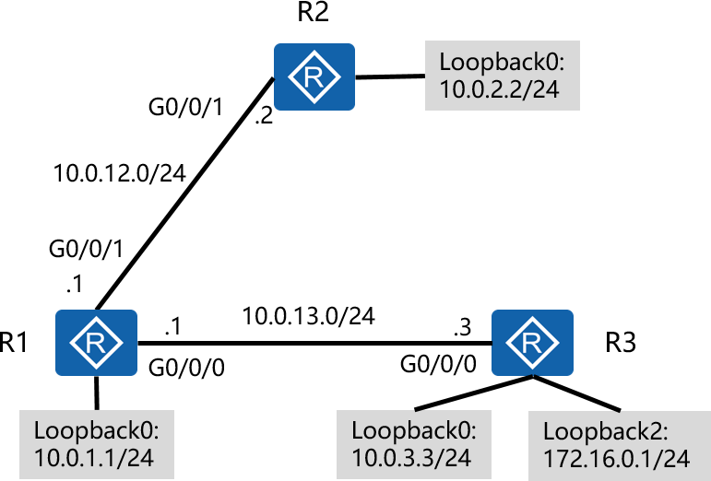

## Сценарий

Предположим, что вы являетесь сетевым администратором компании. При создании сети малого предприятия требуется, чтобы сеть была реализована с использованием

OSPF-протокола. Затем сеть должна поддерживать одну область, и с учетом будущего расширения предлагается установить эту область как область 0. OSPF должен объявлять маршруты по умолчанию, а также выбирать как DR, так и BDR для обеспечения отказоустойчивости сети.

## Задания

**Шаг 1** Подготовка среды

Если вы еще не произвели настройку устройства, начните с шага 1, а затем перейдите к шагу 3. Для тех, кто продолжает предыдущие лабораторные работы, необходимо начать с шага 2.

Установите базовую конфигурацию системы и адресацию для лаборатории.

<Huawei>system-view

Enter system view, return user view with Ctrl+Z. [Huawei]sysname R1

[R1]interface GigabitEthernet 0/0/1

[R1-GigabitEthernet 0/0/1]ip address 10.0.12.1 24 [R1-GigabitEthernet 0/0/1]quit

[R1]interface GigabitEthernet 0/0/0

[R1-GigabitEthernet0/0/0]ip address 10.0.13.1 24 [R1-GigabitEthernet0/0/0]quit

[R1]interface LoopBack 0

[R1-LoopBack0]ip address 10.0.1.1 24

<Huawei>system-view

Enter system view, return user view with Ctrl+Z. [Huawei]sysname R2

[R2]interface GigabitEthernet 0/0/1

[R2-GigabitEthernet 0/0/1]ip address 10.0.12.2 24 [R2-GigabitEthernet 0/0/1]quit

[R2]interface LoopBack 0

[R2-LoopBack0]ip address 10.0.2.2 24

<Huawei>system-view

Enter system view, return user view with Ctrl+Z. [Huawei]sysname R3

[R3]interface GigabitEthernet 0/0/0

[R3-GigabitEthernet0/0/0]ip address 10.0.13.3 24 [R3-GigabitEthernet0/0/0]quit

[R3]interface LoopBack 0

[R3-LoopBack0]ip address 10.0.3.3 24 [R3-LoopBack0]quit

[R3]interface LoopBack 2

[R3-LoopBack2]ip address 172.16.0.1 24

**Шаг 2** Настройка OSPF

В качестве идентификатора маршрутизатора назначьте значение 10.0.1.1 (используемое на логическом интерфейсе loopback 0 для простоты). Используйте процесс 1 OSPF (процесс по умолчанию) и укажите сегменты сети 10.0.1.0/24, 10.0.12.0/24 и 10.0.13.0/24 как часть области 0 OSPF.

[R1]ospf 1 router-id 10.0.1.1

[R1-ospf-1]area 0

[R1-ospf-1-area-0.0.0.0]network 10.0.1.0 0.0.0.255

[R1-ospf-1-area-0.0.0.0]network 10.0.13.0 0.0.0.255

[R1-ospf-1-area-0.0.0.0]network 10.0.12.0 0.0.0.255

Различные идентификаторы процессов генерируют несколько баз данных состояния каналов, поэтому убедитесь, что все маршрутизаторы используют один и тот же идентификатор процесса OSPF. Подстановочный символ маски должен быть указан как часть команды **network**.

Вручную назначьте значение 10.0.2.2 в качестве идентификатора маршрутизатора. Используйте процесс 1 OSPF и объявите сегменты сети 10.0.12.0/24 и 10.0.2.0/24 в области 0 OSPF.

[R2]ospf 1 router-id 10.0.2.2

[R2-ospf-1]area 0

[R2-ospf-1-area-0.0.0.0]network 10.0.2.0 0.0.0.255

[R2-ospf-1-area-0.0.0.0]network 10.0.12.0 0.0.0.255

…output omitted…

Mar 30 2016 09:41:39+00:00 R2 %%01OSPF/4/NBR_CHANGE_E(l)[5]:Neighbor changes event: neighbor status changed. (ProcessId=1, NeighborAddress=10.0.12.1, NeighborEvent=LoadingDone, NeighborPreviousState=Loading, NeighborCurrentState=Full)

Смежность достигнута, когда «NeighborCurrentState=Full». Для R3 вручную назначьте значение 10.0.3.3 в качестве идентификатора маршрутизатора. Используйте процесс 1 OSPF и объявите сегменты сети 10.0.3.0/24 и 10.0.13.0/24 в области 0 OSPF.

[R3]ospf 1 router-id 10.0.3.3

[R3-ospf-1]area 0

[R3-ospf-1-area-0.0.0.0]network 10.0.3.0 0.0.0.255

[R3-ospf-1-area-0.0.0.0]network 10.0.13.0 0.0.0.255

…output omitted…

Mar 30 2016 16:05:34+00:00 R3 %%01OSPF/4/NBR_CHANGE_E(l)[5]:Neighbor changes event: neighbor status changed. (ProcessId=1, NeighborAddress=10.0.13.1, NeighborEvent=LoadingDone, NeighborPreviousState=Loading, NeighborCurrentState=Full)

**Шаг 3** Проверка конфигурации OSPF

После завершения конвергенции маршрутов OSPF просмотрите таблицы маршрутизации R1, R2 и R3.

<R1>display ip routing-table

Route Flags: R - relay, D - download to fib

Routing Tables: Public

Destinations : 15 Routes : 15

Destination/Mask Proto Pre Cost Flags NextHop Interface

|  |  |  |  |  |  |
| --- | --- | --- | --- | --- | --- |
| 10.0.1.0/24 | Direct0 | 0 | D | 10.0.1.1 | LoopBack0 |
| 10.0.1.1/32 | Direct0 | 0 | D | 127.0.0.1 | LoopBack0 |

10.0.1.255/32 Direct0 0 D 127.0.0.1 LoopBack0

10.0.2.2/32 OSPF 10 1 D 10.0.12.2 GigabitEthernet0/0/1

10.0.3.3/32 OSPF 10 1 D 10.0.13.3 GigabitEthernet0/0/0

|  |  |  |  |  |
| --- | --- | --- | --- | --- |
| 10.0.12.0/24 | Direct0 | 0 | D | 10.0.12.1 GigabitEthernet0/0/1 |
| 10.0.12.1/32 | Direct0 | 0 | D | 127.0.0.1 GigabitEthernet0/0/1 |

10.0.12.255/32 Direct0 0 D 127.0.0.1 GigabitEthernet0/0/1

* + - 1. /24 Direct0 0 D 10.0.13.1 GigabitEthernet0/0/0
      2. /32 Direct0 0 D 127.0.0.1 GigabitEthernet0/0/0

|  |  |  |  |  |
| --- | --- | --- | --- | --- |
| 10.0.13.255/32 | Direct0 | 0 | D | 127.0.0.1 GigabitEthernet0/0/0 |
| 127.0.0.0/8 | Direct0 | 0 | D | 127.0.0.1 InLoopBack0 |

|  |  |  |  |  |  |
| --- | --- | --- | --- | --- | --- |
| 127.0.0.1/32 | Direct0 | 0 | D | 127.0.0.1 | InLoopBack0 |
| 127.255.255.255/32 | Direct0 | 0 | D | 127.0.0.1 | InLoopBack0 |
| 255.255.255.255/32 | Direct0 | 0 | D | 127.0.0.1 | InLoopBack0 |

<R2>display ip routing-table

Route Flags: R - relay, D - download to fib

Routing Tables: Public

Destinations : 13 Routes : 13

Destination/Mask Proto Pre Cost Flags NextHop Interface

|  |  |  |  |  |  |  |  |  |  |  |
| --- | --- | --- | --- | --- | --- | --- | --- | --- | --- | --- |
| 10.0.1.1/32 | OSPF | | 10 | 1 |  | D 10.0.12.1 | | | GigabitEthernet0/0/1 | |
| 10.0.2.0/24 | Direct0 | | 0 |  | D | 10.0.2.2 | | | LoopBack0 | |
| 10.0.2.2/32 Direct0 0 D 127.0.0.1 LoopBack0 | | | | | | | | | | |
| 10.0.2.255/32 | Direct0 | | | 0 | D | | 127.0.0.1 | | LoopBack0 | |
| 10.0.3.3/32 | OSPF 10 | | | 2 | D | | 10.0.12.1 | | GigabitEthernet0/0/1 | |
| 10.0.12.0/24 |  | Direct |  | 0 | 0 |  | D 10.0.12.2 GigabitEthernet0/0/1 | | | |
| 10.0.12.2/32 |  | Direct |  | 0 | 0 |  | D 127.0.0.1 GigabitEthernet0/0/1 | | | |
| 10.0.12.255/32 | Direct |  | 0 | 0 |  | D | 127.0.0.1 GigabitEthernet0/0/1 | | | |
| 10.0.13.0/24 |  | OSPF |  | 10 | 2 |  | D 10.0.12.1 GigabitEthernet0/0/1 | | | |
| 127.0.0.0/8 | Direct |  | 0 | 0 |  | D | 127.0.0.1 InLoopBack0 | | | |
| 127.0.0.1/32 | | Direct | 0 | | 0 | D | | 127.0.0.1 | | InLoopBack0 |
| 127.255.255.255/32 | | Direct | 0 | | 0 | D | | 127.0.0.1 | | InLoopBack0 |
| 255.255.255.255/32 | | Direct | 0 | | 0 | D | | 127.0.0.1 | | InLoopBack0 |

<R3>display ip routing-table

Route Flags: R - relay, D - download to fib

Routing Tables: Public

Destinations : 16 Routes : 16

Destination/Mask Proto Pre Cost Flags NextHop Interface

|  |  |  |  |  |  |  |
| --- | --- | --- | --- | --- | --- | --- |
| 10.0.1.1/32 | OSPF | 10 | 1 | D | 10.0.13.1 | GigabitEthernet0/0/0 |
| 10.0.2.2/32 | OSPF | 10 | 2 | D | 10.0.13.1 | GigabitEthernet0/0/0 |

|  |  |  |  |  |  |  |  |  |
| --- | --- | --- | --- | --- | --- | --- | --- | --- |
| 10.0.3.0/24 | Direct0 | | 0 | D | | 10.0.3.3 | | LoopBack0 |
| 10.0.3.3/32 | Direct0 | | 0 | D | | 127.0.0.1 | | LoopBack0 |
| 10.0.3.255/32 | Direct0 | | | 0 |  | D | 127.0.0.1 LoopBack0 | |
| 10.0.12.0/24 | OSPF | | | 10 | 2 |  | D 10.0.13.1 GigabitEthernet0/0/0 | |
| 10.0.13.0/24 | Direct0 | | | 0 |  | D | 10.0.13.3 GigabitEthernet0/0/0 | |
| 10.0.13.3/32 | Direct0 | | | 0 |  | D | 127.0.0.1 GigabitEthernet0/0/0 | |
| 10.0.13.255/32 | Direct0 | | 0 | D | | 127.0.0.1 GigabitEthernet0/0/0 | | |
| 127.0.0.0/8 | Direct0 | | 0 | D | | 127.0.0.1 InLoopBack0 | | |
| 127.0.0.1/32 | | Direct0 | | 0 | D | | 127.0.0.1 InLoopBack0 | |
| 127.255.255.255/32 | | Direct0 | | 0 | D | | 127.0.0.1 InLoopBack0 | |
| 172.16.0.0/24 | | Direct0 | | 0 | D | | 172.16.0.1 LoopBack2 | |
| 172.16.0.1/32 | | Direct0 | | 0 | D | | 127.0.0.1 LoopBack2 | |

172.16.0.255/32 Direct0 0 D 127.0.0.1 LoopBack2

255.255.255.255/32 Direct0 0 D 127.0.0.1 InLoopBack0

Проверьте сетевое соединение между R2 и R1 в 10.0.1.1 и между R2 и R3 в 10.0.3.3.

<R2>ping 10.0.1.1

PING 10.0.1.1: 56 data bytes, press CTRL_C to break

Reply from 10.0.1.1: bytes=56 Sequence=1 ttl=255 time=37 ms Reply from 10.0.1.1: bytes=56 Sequence=2 ttl=255 time=42 ms Reply from 10.0.1.1: bytes=56 Sequence=3 ttl=255 time=42 ms Reply from 10.0.1.1: bytes=56 Sequence=4 ttl=255 time=45 ms Reply from 10.0.1.1: bytes=56 Sequence=5 ttl=255 time=42 ms

--- 10.0.1.1 ping statistics --- 5 packet(s) transmitted

5 packet(s) received

0.00% packet loss

round-trip min/avg/max = 37/41/45 ms

<R2>ping 10.0.3.3

PING 10.0.3.3: 56 data bytes, press CTRL_C to break

Reply from 10.0.3.3: bytes=56 Sequence=1 ttl=254 time=37 ms Reply from 10.0.3.3: bytes=56 Sequence=2 ttl=254 time=42 ms Reply from 10.0.3.3: bytes=56 Sequence=3 ttl=254 time=42 ms Reply from 10.0.3.3: bytes=56 Sequence=4 ttl=254 time=42 ms Reply from 10.0.3.3: bytes=56 Sequence=5 ttl=254 time=42 ms

--- 10.0.3.3 ping statistics --- 5 packet(s) transmitted

5 packet(s) received

0.00% packet loss

round-trip min/avg/max = 37/41/42 ms

Выполните команду **display ospf peer**, чтобы просмотреть состояние соседей OSPF.

<R1>display ospf peer

OSPF Process 1 with Router ID 10.0.1.1 Neighbors

Area 0.0.0.0 interface 10.0.12.1(GigabitEthernet0/0/1)'s neighbors Router ID: 10.0.2.2 Address: 10.0.12.2

State: Full Mode:Nbr is Master Priority: 1 DR: 10.0.12.1 BDR: 10.0.12.2 MTU: 0

Dead timer due in 32 sec Retrans timer interval: 5 Neighbor is up for 00:47:59 Authentication Sequence: [ 0 ]

Neighbors

Area 0.0.0.0 interface 10.0.13.1(GigabitEthernet0/0/0)'s neighbors Router ID: 10.0.3.3 Address: 10.0.13.3

State: Full Mode:Nbr is Master Priority: 1 DR: 10.0.13.1 BDR: 10.0.13.3 MTU: 0

Dead timer due in 34 sec Retrans timer interval: 5 Neighbor is up for 00:41:44 Authentication Sequence: [ 0 ]

В выходных данных команды **display ospf peer** отображается подробная информация о соседних узлах одноранговой сети. В данном примере канал 10.0.13.1 R1 является DR. Выбор DR не является упреждающим, это означает, что канал R3 не примет на себя роль DR от R1, пока процесс OSPF не будет сброшен.

Команда **display ospf peer brief** также может использоваться для вывода уплотненной версии информации об одноранговом узле OSPF.

<R1>display ospf peer brief

OSPF Process 1 with Router ID 10.0.1.1

|  |  |  |  |  |
| --- | --- | --- | --- | --- |
|  |  | Peer Statistic Information |  | |
| Area Id | Interface | Neighbor id | State |
| 0.0.0.0 | GigabitEthernet0/0/0 | 10.0.3.3 | Full |
|  | 0.0.0.0 | GigabitEthernet0/0/1 | 10.0.2.2 | Full |

<R2>display ospf peer brief

OSPF Process 1 with Router ID 10.0.2.2

|  |  |  |  |
| --- | --- | --- | --- |
|  | Peer Statistic Information |  | |
| Area Id | Interface | Neighbor id | State |
| 0.0.0.0 | GigabitEthernet0/0/1 | 10.0.1.1 | Full |

<R3>display ospf peer brief

OSPF Process 1 with Router ID 10.0.3.3 Peer Statistic Information

|  |  |  |  |
| --- | --- | --- | --- |
| Area Id | Interface | Neighbor id | State |
| 0.0.0.0 | GigabitEthernet0/0/0 | 10.0.1.1 | Full |

**Шаг 4** Изменение интервала «Hello» и интервала «Dead» OSPF

Запустите команду **display ospf interface GigabitEthernet 0/0/0** на R1, чтобы просмотреть интервал «Hello» и интервал «Dead» OSPF.

<R1>display ospf interface GigabitEthernet 0/0/0

OSPF Process 1 with Router ID 10.0.1.1 Interfaces

Interface: 10.0.13.1 (GigabitEthernet0/0/0)

Cost: 1 State: DR Type: Broadcast MTU: 1500 Priority: 1

Designated Router: 10.0.13.1

Backup Designated Router: 10.0.13.3

Timers: Hello 10 , Dead 40 , Poll 120 , Retransmit 5 , Transmit Delay 1

Выполните команду **ospf timer**, чтобы изменить интервал «Hello» и интервал «Dead» OSPF в GE0/0/0 R1 на 15 и 60 секунд соответственно.

[R1]interface GigabitEthernet 0/0/0

[R1-GigabitEthernet0/0/0]ospf timer hello 15 [R1-GigabitEthernet0/0/0]ospf timer dead 60

Mar 30 2016 16:58:39+00:00 R1 %%01OSPF/3/NBR_DOWN_REASON(l)[1]:Neighbor state leaves full or changed to Down. (ProcessId=1, NeighborRouterId=10.0.3.3, NeighborAreaId=0, NeighborInterface=GigabitEthernet0/0/0,NeighborDownImmediate reason=Neighbor Down Due to Inactivity, NeighborDownPrimeReason=Interface Parameter Mismatch, NeighborChangeTime=2016-03-30 16:58:39)

<R1>display ospf interface GigabitEthernet 0/0/0 OSPF Process 1 with Router ID 10.0.1.1

Interfaces

Interface: 10.0.13.1 (GigabitEthernet0/0/0)

Cost: 1 State: DR Type: Broadcast MTU: 1500 Priority: 1

Designated Router: 10.0.13.1

Backup Designated Router: 10.0.13.3

Timers: Hello 15 , Dead 60 , Poll 120 , Retransmit 5 , Transmit Delay 1

Проверьте состояние соседей OSPF на R1.

<R1>display ospf peer brief

OSPF Process 1 with Router ID 10.0.1.1

|  |  |  |  |
| --- | --- | --- | --- |
|  | Peer Statistic Information |  |  |
| Area Id | Interface | Neighbor id | State |
| 0.0.0.0 | GigabitEthernet0/0/1 | 10.0.2.2 | Full |

Предыдущая информация показывает, что R1 имеет только одного соседа, R2. Поскольку интервал «Hello» и интервал «Dead» OSPF на R1 и R3 различны, R1 и R3 не смогут установить отношения соседства OSPF.

Выполните команду **ospf timer**, чтобы изменить интервал «Hello» и интервал «Dead» OSPF в GE0/0/0 R3 на 15 и 60 секунд соответственно.

[R3]interface GigabitEthernet 0/0/0

[R3-GigabitEthernet0/0/0]ospf timer hello 15 [R3-GigabitEthernet0/0/0]ospf timer dead 60

…output omitted…

Mar 30 2016 17:03:33+00:00 R3 %%01OSPF/4/NBR_CHANGE_E(l)[4]:Neighbor changes event: neighbor status changed. (ProcessId=1, NeighborAddress=10.0.13.1, NeighborEvent=LoadingDone, NeighborPreviousState=Loading, NeighborCurrentState=Full)

<R3>display ospf interface GigabitEthernet 0/0/0 OSPF Process 1 with Router ID 10.0.3.3

Interfaces

Interface: 10.0.13.3 (GigabitEthernet0/0/0)

Cost: 1 State: DR Type: Broadcast MTU: 1500 Priority: 1

Designated Router: 10.0.13.3

Backup Designated Router: 10.0.13.1

Timers: Hello 15 , Dead 60 , Poll 120 , Retransmit 5 , Transmit Delay 1

Проверьте состояние соседей OSPF на R1 еще раз.

<R1>display ospf peer brief

OSPF Process 1 with Router ID 10.0.1.1 Peer Statistic Information

|  |  |  |  |  |
| --- | --- | --- | --- | --- |
|  | Area Id | Interface | Neighbor id | State |
| 0.0.0.0 | GigabitEthernet0/0/0 | 10.0.3.3 | Full |
|  | 0.0.0.0 | GigabitEthernet0/0/1 | 10.0.2.2 | Full |

**Шаг 5** Объявление маршрутов по умолчанию в OSPF

Настройте OSPF для объявления маршрутов по умолчанию на R3.

[R3]ip route-static 0.0.0.0 0.0.0.0 LoopBack 2

[R3]ospf 1

[R3-ospf-1]default-route-advertise

Просмотрите таблицы маршрутизации R1 и R2. Видно, что R1 и R2 узнали маршруты по умолчанию, объявленные R3.

<R1>display ip routing-table

Route Flags: R - relay, D - download to fib

Routing Tables: Public

Destinations : 16 Routes : 16

Destination/Mask Proto Pre Cost Flags NextHop Interface

0.0.0.0/0 O_ASE 150 1 D 10.0.13.3 GigabitEthernet0/0/0

|  |  |  |  |  |  |  |  |  |
| --- | --- | --- | --- | --- | --- | --- | --- | --- |
| 10.0.1.0/24 | Direct0 | | 0 | D | | 10.0.1.1 LoopBack0 | | |
| 10.0.1.1/32 | Direct0 | | 0 | D | | 127.0.0.1 LoopBack0 | | |
| 10.0.1.255/32 | Direct0 | | | 0 | D | | 127.0.0.1 | LoopBack0 |
| 10.0.2.2/32 | OSPF 10 | | | 1 | D | | 10.0.12.2 | GigabitEthernet0/0/1 |
| 10.0.3.3/32 | OSPF 10 | | | 1 | D | | 10.0.13.3 | GigabitEthernet0/0/0 |
| 10.0.12.0/24 | Direct0 | | | 0 | D | | 10.0.12.1 | GigabitEthernet0/0/1 |
| 10.0.12.1/32 | Direct0 | | | 0 | D | | 127.0.0.1 | GigabitEthernet0/0/1 |
| 10.0.12.255/32  10.0.13.0/24 | Direct0 0  Direct0 0 | | | | D | 127.0.0.1 GigabitEthernet0/0/1  D 10.0.13.1 GigabitEthernet0/0/0 | | |
| 10.0.13.1/32 | Direct0 0 | | | |  | D 127.0.0.1 GigabitEthernet0/0/0 | | |
| 10.0.13.255/32 | Direct0 0 | | | | D | 127.0.0.1 GigabitEthernet0/0/0 | | |
| 127.0.0.0/8 | Direct0 0 | | | | D | 127.0.0.1 InLoopBack0 | | |
| 127.0.0.1/32 | Direct0 | | | | 0 | D 127.0.0.1 InLoopBack0 | | |
| 127.255.255.255/32 | | Direct0 | | 0 | D | | 127.0.0.1 InLoopBack0 | |
| 255.255.255.255/32 | | Direct0 | | 0 | D | | 127.0.0.1 InLoopBack0 | |

<R2>display ip routing-table

Route Flags: R - relay, D - download to fib

Routing Tables: Public

Destinations : 14 Routes : 14

Destination/Mask Proto Pre Cost Flags NextHop Interface

0.0.0.0/0 O_ASE 150 1 D 10.0.12.1 GigabitEthernet0/0/1

10.0.1.1/32 OSPF1 0 1 D 10.0.12.1 GigabitEthernet0/0/1

|  |  |  |  |  |  |  |  |  |
| --- | --- | --- | --- | --- | --- | --- | --- | --- |
| 10.0.2.0/24 | Direct0 | | 0 | D | | 10.0.2.2 LoopBack0 | | |
| 10.0.2.2/32 | Direct0 | | 0 | D | | 127.0.0.1 LoopBack0 | | |
| 10.0.2.255/32 | Direct0 | | | 0 |  | D 127.0.0.1 LoopBack0 | | |
| 10.0.3.3/32 | OSPF 10 | | | 2 |  | D 10.0.12.1 GigabitEthernet0/0/1 | | |
| 10.0.12.0/24 | Direct0 | | | 0 |  | D 10.0.12.2 GigabitEthernet0/0/1 | | |
| 10.0.12.2/32 | Direct0 | | | 0 |  | D 127.0.0.1 GigabitEthernet0/0/1 | | |
| 10.0.12.255/32 | Direct0 0 | | |  | D | 127.0.0.1 GigabitEthernet0/0/1 | | |
| 10.0.13.0/24 | OSPF | | | 10 | 2 | D 10.0.12.1 GigabitEthernet0/0/1 | | |
| 127.0.0.0/8 | Direct0 0 | | |  | D | 127.0.0.1 InLoopBack0 | | |
| 127.0.0.1/32 | | Direct0 | | 0 | D | | 127.0.0.1 | InLoopBack0 |
| 127.255.255.255/32 | | Direct0 | | 0 | D | | 127.0.0.1 | InLoopBack0 |
| 255.255.255.255/32 | | Direct0 | | 0 | D | | 127.0.0.1 | InLoopBack0 |

<R3>display ip routing-table

Route Flags: R - relay, D - download to fib

Routing Tables: Public

Destinations : 17 Routes : 17

Destination/Mask Proto Pre Cost Flags NextHop Interface

|  |  |  |  |  |  |  |  |  |
| --- | --- | --- | --- | --- | --- | --- | --- | --- |
| 0.0.0.0/0 | Static | | 60 | 0 |  | D 172.16.0.1 LoopBack2 | | |
| 10.0.1.1/32 | OSPF | | 10 | 1 |  | D 10.0.13.1 GigabitEthernet0/0/0 | | |
| 10.0.2.2/32 | OSPF | | 10 | 2 |  | D 10.0.13.1 GigabitEthernet0/0/0 | | |
| 10.0.3.0/24 | Direct0 | | 0 |  | D | 10.0.3.3 LoopBack0 | | |
| 10.0.3.3/32 | Direct0 | | 0 |  | D | 127.0.0.1 LoopBack0 | | |
| 10.0.3.255/32 | Direct0 | | | 0 | D | | 127.0.0.1 | LoopBack0 |
| 10.0.12.0/24  10.0.13.0/24 | OSPF  Direct0 | | | 10  0 | 2  D | | D 10.0.1  10.0.13.3 | 3.1 GigabitEthernet GigabitEthernet0/0/0 |
| 10.0.13.3/32 | Direct0 | | | 0 | D | | 127.0.0.1 | GigabitEthernet0/0/0 |
| 10.0.13.255/32 | Direct0 | | 0 | D | | 127.0.0.1 GigabitEthernet0/0/0 | | |
| 127.0.0.0/8 | Direct0 | | 0 | D | | 127.0.0.1 InLoopBack0 | | |
| 127.0.0.1/32 | | Direct0 | | 0 | D | | 127.0.0.1 | InLoopBack0 |
| 127.255.255.255/32 | | Direct0 | | 0 | D | | 127.0.0.1 | InLoopBack0 |
| 172.16.0.0/24 | | Direct0 | | 0 | D | | 172.16.0.1 | LoopBack2 |
| 172.16.0.1/32 | | Direct0 | | 0 | D | | 127.0.0.1 | LoopBack2 |
| 172.16.0.255/32 Direct0 0 D 127.0.0.1 LoopBack2 | | | | | | | | |
| 255.255.255.255/32 | | Direct0 | | 0 | D | | 127.0.0.1 | InLoopBack0 |

0/0/0

Запустите команду **ping**, чтобы проверить связь между R2 и Loopback2 в 172.16.0.1.

<R2>ping 172.16.0.1

PING 172.16.0.1: 56 data bytes, press CTRL_C to break

Reply from 172.16.0.1: bytes=56 Sequence=1 ttl=254 time=47 ms Reply from 172.16.0.1: bytes=56 Sequence=2 ttl=254 time=37 ms

Reply from 172.16.0.1: bytes=56 Sequence=3 ttl=254 time=37 ms Reply from 172.16.0.1: bytes=56 Sequence=4 ttl=254 time=37 ms Reply from 172.16.0.1: bytes=56 Sequence=5 ttl=254 time=37 ms

--- 172.16.0.1 ping statistics --- 5 packet(s) transmitted

5 packet(s) received

0.00% packet loss

round-trip min/avg/max = 37/39/47 ms

**Шаг 6** Управление выборами DR или BDR OSPF

Запустите команду **display ospf peer** для просмотра DR и BDR R1 и R3.

<R1>display ospf peer 10.0.3.3

OSPF Process 1 with Router ID 10.0.1.1 Neighbors

Area 0.0.0.0 interface 10.0.13.1(GigabitEthernet0/0/0)'s neighbors Router ID: 10.0.3.3 Address: 10.0.13.3

State: Full Mode:Nbr is Master Priority: 1 DR: 10.0.13.3 BDR: 10.0.13.1 MTU: 0

Dead timer due in 49 sec Retrans timer interval: 5 Neighbor is up for 00:17:40 Authentication Sequence: [ 0 ]

Предыдущая информация показывает, что R3 является DR, а R1 является BDR. Это связано с тем, что идентификатор маршрутизатора R3 (10.0.3.3) больше, чем идентификатор маршрутизатора R1 (10.0.1.1). R1 и R3 используют приоритет по умолчанию 1, поэтому их идентификаторы маршрутизаторов используются для выборов DR или BDR.

Выполните команду **ospf dr-priority**, чтобы изменить приоритеты DR R1 и R3.

[R1]interface GigabitEthernet 0/0/0

[R1-GigabitEthernet0/0/0]ospf dr-priority 200

[R3]interface GigabitEthernet 0/0/0

[R3-GigabitEthernet0/0/0]ospf dr-priority 100

По умолчанию DR или BDR выбирается в режиме без вытеснения. После изменения приоритетов маршрутизатора DR не переизбирается, поэтому необходимо сбросить отношения соседства OSPF между R1 и R3.

Выключите и повторно включите интерфейсы Gigabit Ethernet 0/0/0 на R1 и R3 для сброса отношений соседства OSPF между R1 и R3.

[R3]interface GigabitEthernet0/0/0 [R3-GigabitEthernet0/0/0]shutdown

[R1]interface GigabitEthernet0/0/0 [R1-GigabitEthernet0/0/0]shutdown

[R1-GigabitEthernet0/0/0]undo shutdown [R3-GigabitEthernet0/0/0]undo shutdown

Запустите команду **display ospf peer** для просмотра DR и BDR R1 и R3.

[R1]display ospf peer 10.0.3.3

OSPF Process 1 with Router ID 10.0.1.1 Neighbors

Area 0.0.0.0 interface 10.0.13.1(GigabitEthernet0/0/0)'s neighbors Router ID: 10.0.3.3 Address: 10.0.13.3

State: Full Mode:Nbr is Master Priority: 100 DR: 10.0.13.1 BDR: 10.0.13.3 MTU: 0

Dead timer due in 52 sec Retrans timer interval: 5 Neighbor is up for 00:00:25 Authentication Sequence: [ 0 ]

Согласно предыдущей информации приоритет R1 выше приоритета R3, поэтому R1 становится DR. а R3 становится BDR.

## Окончательная конфигурация

<R1>display current-configuration [V200R007C00SPC600]

#

sysname R1 #

interface GigabitEthernet0/0/0

ip address 10.0.13.1 255.255.255.0

ospf dr-priority 200 ospf timer hello 15 #

interface GigabitEthernet0/0/1

ip address 10.0.12.1 255.255.255.0 #

interface LoopBack0

ip address 10.0.1.1 255.255.255.0 #

ospf 1 router-id 10.0.1.1

area 0.0.0.0

network 10.0.1.0 0.0.0.255

network 10.0.12.0 0.0.0.255

network 10.0.13.0 0.0.0.255

#

user-interface con 0 authentication-mode password

set authentication password cipher %$%$+L'YR&IZt'4,)>-*#lH",}%K-oJ_M9+'lOU~bD (\WTqB}%N,%$%$ user-interface vty 0 4

#

return

<R2>display current-configuration [V200R007C00SPC600]

#

sysname R2 #

interface GigabitEthernet0/0/1

ip address 10.0.12.2 255.255.255.0 #

interface LoopBack0

ip address 10.0.2.2 255.255.255.0 #

ospf 1 router-id 10.0.2.2

area 0.0.0.0

network 10.0.2.0 0.0.0.255

network 10.0.12.0 0.0.0.255

#

user-interface con 0 authentication-mode password

set authentication password cipher %$%$1=cd%b%/O%Id-8X:by1N,+s}'4wD6TvO<I|/pd# #44C@+s#,%$%$ user-interface vty 0 4

#

return

<R3>display current-configuration [V200R007C00SPC600]

#

sysname R3 #

interface GigabitEthernet0/0/0

ip address 10.0.13.3 255.255.255.0

ospf dr-priority 100 ospf timer hello 15 #

interface LoopBack0

ip address 10.0.3.3 255.255.255.0 #

interface LoopBack2

ip address 172.16.0.1 255.255.255.0 #

ospf 1 router-id 10.0.3.3 default-route-advertise area 0.0.0.0

network 10.0.3.0 0.0.0.255

network 10.0.13.0 0.0.0.255

#

ip route-static 0.0.0.0 0.0.0.0 LoopBack2 #

user-interface con 0 authentication-mode password

set authentication password cipher %$%$ksXDMg7Ry6yUU:63:DQ),#/sQg"@*S\U#.s.bHW xQ,y%#/v,%$%$

user-interface vty 0 4 #

return

# Модуль 5 FTP и DHCP

## Лабораторная работа 5-1 Конфигурирование сервисов FTP Цели обучения

В ходе данной лабораторной работы вам необходимо выполнить следующие задания:

* Создание сервиса FTP.
* Настройка параметров FTP-сервера.
* Успешная передача файлов с FTP-сервера.

## Топология

**Рис. 5.1** Топология FTP

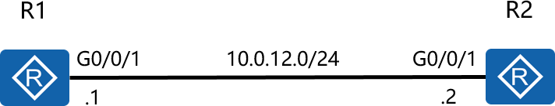

## Сценарий

Как сетевой администратор компании, вам было поручено внедрить сервисы FTP в сети. Необходимо реализовать сервис FTP на маршрутизаторе, назначенном в качестве сервера FTP. Маршрутизатор должен позволять клиентам успешно устанавливать сеанс TCP с приложением FTP и передавать файлы.

## Задания

**Шаг 1** Подготовка среды

Если вы еще не произвели настройку устройства, начните с шага 1, а затем перейдите к шагу 2. Для тех, кто продолжает предыдущие лабораторные работы, необходимо начать с шага 2.

<Huawei>system-view

Enter system view, return user view with Ctrl+Z. [Huawei]sysname R1

[R1]interface GigabitEthernet 0/0/1

[R1-GigabitEthernet0/0/1]ip address 10.0.12.1 24

<Huawei>system-view

Enter system view, return user view with Ctrl+Z. [Huawei]sysname R2

[R2]interface GigabitEthernet 0/0/1

[R2-GigabitEthernet0/0/1]ip address 10.0.12.2 24

Убедитесь, что R1 может достичь R2, и наоборот.

[R1]ping 10.0.12.2

PING 10.0.12.2: 56 data bytes, press CTRL_C to break

Reply from 10.0.12.2: bytes=56 Sequence=1 ttl=255 time=10 ms Reply from 10.0.12.2: bytes=56 Sequence=2 ttl=255 time=1 ms Reply from 10.0.12.2: bytes=56 Sequence=3 ttl=255 time=1 ms Reply from 10.0.12.2: bytes=56 Sequence=4 ttl=255 time=10 ms Reply from 10.0.12.2: bytes=56 Sequence=5 ttl=255 time=1 ms

--- 10.0.12.2 ping statistics --- 5 packet(s) transmitted

5 packet(s) received

0.00% packet loss

round-trip min/avg/max = 1/4/10 ms

**Шаг 2** Включение сервиса FTP на маршрутизаторе

Сервис FTP на маршрутизаторе отключен по умолчанию. Для использования FTP необходимо включить его. Настройте FTP-сервер с помощью R1, где в качестве клиента будет выступать R2, либо настройте FTP-сервер с помощью R2, а в качестве клиента выберите R1.

[R1]ftp server enable

Info: Succeeded in starting the FTP server [R1]set default ftp-directory flash:/

Настройте авторизацию пользователя для доступа пользователей FTP к серверу. Неавторизованные пользователи не смогут получить доступ к FTP-серверу , что снижает риски безопасности.

[R1]aaa

[R1-aaa]local-user huawei password cipher huawei123 Info: Add a new user.

[R1-aaa]local-user huawei service-type ftp

Info: The cipher password has been changed to an irreversible-cipher password.

Warning: The user access modes include Telnet, FTP or HTTP, and so security risks exist.

Info: After you change the rights (including the password, access type, FTP directory, and level) of a local user, the rights of users already online do not change. The change takes effect to users who go online after the change.

[R1-aaa]local-user huawei privilege level 15

Info: After you change the rights (including the password, access type, FTP directory, and level) of a local user, the rights of users already online do not change. The change takes effect to users who go online after the change.

[R1-aaa]local-user huawei ftp-directory flash:

Info: After you change the rights (including the password, access type, FTP directory, and level) of a local user, the rights of users already online do not change. The change takes effect to users who go online after the change.

[R1]display ftp-server

|  |  |
| --- | --- |
| FTP server is running  Max user number | 5 |
| User count | 0 |
| Timeout value(in minute) | 30 |
| Listening port | 21 |
| Acl number | 0 |
| FTP server's source address | 0.0.0.0 |

FTP-сервер работает на R1 и по умолчанию прослушивает порт TCP 21.

**Шаг 3** Установка соединения с клиентом FTP Установите соединение с FTP-сервером из R2.

<R2>ftp 10.0.12.1

Trying 10.0.12.1 ...

Press CTRL+K to abort Connected to 10.0.12.1. 220 FTP service ready.

User(10.0.12.1:(none)):huawei 331 Password required for huawei. Enter password:

230 User logged in. [R2-ftp]

После ввода правильного имени пользователя и пароля можно успешно войти на FTP-сервер.

Выполните команду **dir** перед скачиванием файла с FTP-сервера или после загрузки файла на FTP-сервер, чтобы просмотреть подробную информацию о файле.

[R2-ftp]dir

200 Port command okay.

150 Opening ASCII mode data connection for *.

drwxrwxrwx 1 noone nogroup 0 May 03 18:03 .

-rwxrwxrwx 1 noone nogroup 114552448 Jan 19 2012 AR2220E-V200R006C10SPC300.cc

|  |  |  |  |
| --- | --- | --- | --- |
| -rwxrwxrwx | 1 noone | nogroup | 159858 May 03 17:59 mon_file.txt |
| -rwxrwxrwx | 1 noone | nogroup | 304700 Mar 03 11:11 sacrule.dat |
| -rwxrwxrwx | 1 noone | nogroup | 783 Mar 03 11:12 default_local.cer |
| -rwxrwxrwx | 1 noone | nogroup | 0 Dec 20 2015 brdxpon_snmp_cfg.efs |
| -rwxrwxrwx | 1 noone | nogroup | 777 May 03 18:03 vrpcfg.zip |
| drwxrwxrwx | 1 noone | nogroup | 0 Mar 10 11:14 update |
| drwxrwxrwx | 1 noone | nogroup | 0 May 03 18:03 localuser |
| drwxrwxrwx | 1 noone | nogroup | 0 Mar 17 10:45 dhcp |
| -rwxrwxrwx | 1 noone | nogroup | 460 May 03 18:03 private-data.txt |

-rwxrwxrwx 1 noone nogroup 126352896 Mar 10 11:09 AR2220E-V200R007C00SPC600.cc

|  |  |  |  |
| --- | --- | --- | --- |
| drwxrwxrwx | 1 noone | nogroup | 0 Mar 10 11:15 shelldir |
| -rwxrwxrwx | 1 noone | nogroup | 11606 May 03 18:00 mon_lpu_file.txt |
| drwxrwxrwx | 1 noone | nogroup | 0 Mar 18 14:45 huawei |
| -rwxrwxrwx | 1 noone | nogroup | 120 Mar 18 15:02 text.txt226 Transfer complete. |

FTP: 836 byte(s) received in 0.976 second(s) 856.55byte(s)/sec.

Установите режим передачи для файлов, которые будут переданы.

[R2-ftp]binary 200 Type set to I.

Получите файл с FTP-сервера. Примечание: если файл vrpcfg.zip отсутствует в каталоге sd1: R1, запустите команду **save** на R1 для его создания.

[R2-ftp]get vrpcfg.zip vrpnew.zip 200 Port command okay.

150 Opening BINARY mode data connection for vrpcfg.zip. 226 Transfer complete.

FTP: 120 byte(s) received in 0.678 second(s) 176.99byte(s)/sec.

После загрузки файла с FTP-сервера выполните команду **bye**, чтобы закрыть соединение.

[R2-ftp]bye

221 Server closing.

<R2>dir

Directory of flash:/

Idx Attr Size(Byte) Date Time(LMT) FileName

|  |  |  |  |
| --- | --- | --- | --- |
| 0 -rw- | 114,552,448 | Jan 19 2012 15:32:52 | AR2220E-V200R006C10SPC300.cc |
| 1 -rw- | 270,176 | Apr 30 2016 03:17:08 | mon_file.txt |
| 2 -rw- | 304,700 | Mar 03 2016 11:11:44 | sacrule.dat |
| 3 -rw- | 783 | Mar 03 2016 11:12:22 | default_local.cer |
| 4 -rw- | 0 | Dec 20 2015 00:06:14 | brdxpon_snmp_cfg.efs |
| 5 -rw- | 775 | Apr 29 2016 17:51:48 | vrpcfg.zip |
| 6 drw- | - | Mar 10 2016 11:28:46 | update |
| 7 drw- | - | Apr 23 2016 17:33:38 | localuser |
| 8 drw- | - | Mar 21 2016 20:59:46 | dhcp |
| 9 -rw- | 394 | Apr 29 2016 17:51:50 | private-data.txt |
| 10 -rw- | 126,352,896 | Mar 10 2016 11:14:40 | AR2220E-V200R007C00SPC600.cc |
| 11 drw- | - | Mar 10 2016 11:29:20 | shelldir |
| 12 -rw- | 23,950 | Apr 27 2016 16:06:06 | mon_lpu_file.txt |
| 13 -rw- | 120 | Mar 24 2016 11:45:44 | huawei.zip |

14 -rw- 777 May 10 2016 14:23:43 vrpnew.zip

Файл может быть загружен на FTP-сервер с помощью команды **put**, для которого также может быть назначено новое имя файла.

[R2-ftp]put vrpnew.zip vrpnew2.zip 200 Port command okay.

150 Opening BINARY mode data connection for vrpnew2.zip. 226 Transfer complete.

FTP: 120 byte(s) sent in 0.443 second(s) 270.88byte(s)/sec.

После загрузки файла на FTP-сервер проверьте наличие файла в FTP-сервере.

<R1>dir

Directory of flash:/

Idx Attr Size(Byte) Date Time(LMT) FileName

|  |  |  |  |
| --- | --- | --- | --- |
| 0 -rw- | 286,620 | Mar 14 2016 09:22:20 | sacrule.dat |
| 1 -rw- | 512,000 | Mar 28 2016 14:39:16 | mon_file.txt |
| 2 -rw- | 1,738,816 | Mar 17 2016 12:05:36 | web.zip |
| 3 -rw- | 48,128 | Mar 10 2016 14:16:56 | ar2220E_v200r001sph001.pat |
| 4 -rw- | 120 | Mar 28 2016 10:09:50 | iascfg.zip |
| 5 -rw- | 699 | Mar 28 2016 17:52:38 | vrpcfg.zip |
| 6 -rw- | 93,871,872 | Mar 14 2016 09:13:26 | ar2220-V200R007C00SPC600.cc |
| 7 -rw- | 512,000 | Mar 28 2016 14:40:20 | mon_lpu_file.txt |

8 -rw- 699 Mar 02 2016 15:44:16 vrpnew2.zip

Удалите созданные файлы vrpnew.zip и vrpnew2.zip в R1 и R2.

<R1>delete flash:/vrpnew2.zip Delete flash:/vrpnew2.zip? (y/n)[n]:y

Info: Deleting file flash:/vrpnew2.zip...succeed.

<R2>delete flash:/vrpnew.zip Delete flash:/vrpnew.zip? (y/n)[n]:y

Info: Deleting file flash:/vrpnew.zip...succeed.

Примечание: пожалуйста, будьте предельно внимательны при удалении конфигурационных файлов, чтобы весь каталог flash:/ directory маршрутизаторов R1 и R2 не был удален.

## Окончательная конфигурация

<R1>display current-configuration [V200R007C00SPC600]

#

sysname R1

ftp server enable

set default ftp-directory flash:

#

aaa

authentication-scheme default authorization-scheme default accounting-scheme default domain default

domain default_admin

local-user admin password cipher %$%$=i~>Xp&aY+*2cEVcS-A23Uwe%$%$ local-user admin service-type http

local-user huawei password cipher %$%$f+~&ZkCn]NUX7m.t;tF9R48s%$%$ local-user huawei privilege level 15

local-user huawei ftp-directory flash:/ local-user huawei service-type ftp

#

interface GigabitEthernet0/0/1

ip address 10.0.12.1 255.255.255.0 #

user-interface con 0 authentication-mode password

set authentication password cipher %$%$+L'YR&IZt'4,)>-*#lH",}%K-oJ_M9+'lOU~bD (\WTqB}%N,%$%$ user-interface vty 0 4

#

return

<R2>display current-configuration [V200R007C00SPC600]

#

sysname R2

ftp server enable

set default ftp-directory flash: #

aaa

authentication-scheme default authorization-scheme default accounting-scheme default domain default

domain default_admin

local-user admin password cipher %$%$=i~>Xp&aY+*2cEVcS-A23Uwe%$%$ local-user admin service-type http

local-user huawei password cipher %$%$<;qM3D/O;ZLqy/"&6wEESdg$%$%$ local-user huawei privilege level 15

local-user huawei ftp-directory flash:/ local-user huawei service-type ftp

#

interface GigabitEthernet0/0/1

ip address 10.0.12.2 255.255.255.0 #

user-interface con 0 authentication-mode password

set authentication password cipher %$%$1=cd%b%/O%Id-8X:by1N,+s}'4wD6TvO<I|/pd# #44C@+s#,%$%$ user-interface vty 0 4

#

return

## Лабораторная работа 5-2 Внедрение DHCP

## Цели обучения

В ходе данной лабораторной работы вам необходимо выполнить следующие задания:

* Конфигурирование глобального пула DHCP.
* Конфигурирование интерфейсного пула DHCP.
* Включение обнаружения DHCP и распределения IP-адресов для интерфейсов коммутаторов
* Способ настройки глобального пула адресов.
* Способ настройки пула адресов интерфейса.

## Топология

**Рис. 5.2** Топология DHCP

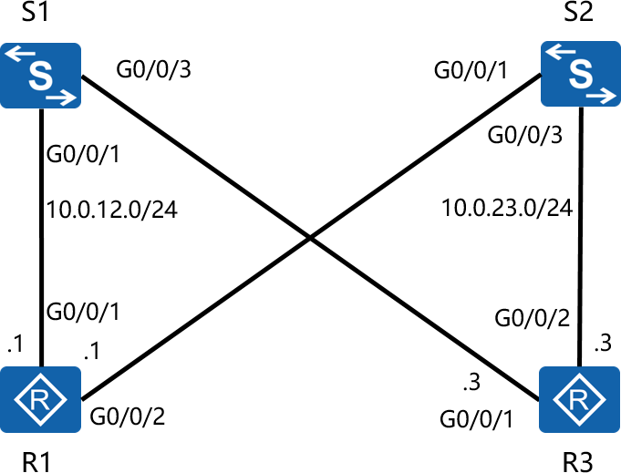

## Сценарий

Как сетевой администратор компании, вам было поручено внедрить службы приложения DHCP в сети. Маршрутизатор шлюза в сети компании должен быть настроен в качестве сервера DHCP. Шлюз(ы) (R1 и R3) должен предлагать IP-адресацию из пула адресов соответствующим устройствам уровня доступа.

## Задания

**Шаг 1** Подготовка среды

Если вы еще не произвели настройку устройства, начните с шага 1, а затем перейдите к шагу 3. Для тех, кто продолжает предыдущие лабораторные работы, необходимо начать с шага 2.

Установите адресацию для лабораторной работы и временно отключите интерфейсы Gigabit Ethernet 0/0/2 R1 и GigabitEthernet 0/0/1 R3.

<Huawei>system-view

Enter system view, return user view with Ctrl+Z. [Huawei]sysname R1

[R1]interface GigabitEthernet 0/0/1

[R1-GigabitEthernet0/0/1]ip address 10.0.12.1 24 [R1-GigabitEthernet0/0/1]quit

<Huawei>system-view

Enter system view, return user view with Ctrl+Z. [Huawei]sysname R3

[R3]interface GigabitEthernet 0/0/1

[R3-GigabitEthernet0/0/1]ip address 10.0.12.3 24 [R3-GigabitEthernet0/0/1]shutdown

[R3-GigabitEthernet0/0/1]quit [R3]interface GigabitEthernet 0/0/2

[R3-GigabitEthernet0/0/2]ip address 10.0.23.3 24

<Quidway>system-view

Enter system view, return user view with Ctrl+Z. [Quidway]sysname S1

<Quidway>system-view

Enter system view, return user view with Ctrl+Z. [Quidway]sysname S2

**Шаг 2** Удаление предыдущих конфигураций

Повторно включите интерфейс Gigabit Ethernet 0/0/2 На R3.

[R3]interface GigabitEthernet 0/0/2

[R3-GigabitEthernet0/0/2]undo shutdown

**Шаг 3** Дополнительная конфигурация

Отключите интерфейсы портов между S1 и S2, а также другие интерфейсы, чтобы предотвратить помехи от других устройств.

[S1]interface GigabitEthernet 0/0/9 [S1-GigabitEthernet0/0/9]shutdown [S1-GigabitEthernet0/0/9]quit [S1]interface GigabitEthernet 0/0/10 [S1-GigabitEthernet0/0/10]shutdown [S1-GigabitEthernet0/0/10]quit [S1]interface GigabitEthernet 0/0/13 [S1-GigabitEthernet0/0/13]shutdown [S1-GigabitEthernet0/0/13]quit [S1]interface GigabitEthernet 0/0/14 [S1-GigabitEthernet0/0/14]shutdown

[S2]interface GigabitEthernet 0/0/9 [S2-GigabitEthernet0/0/9]shutdown [S2-GigabitEthernet0/0/9]quit

[S2]interface GigabitEthernet 0/0/10 [S2-GigabitEthernet0/0/10]shutdown [S2-GigabitEthernet0/0/10]quit [S2]interface GigabitEthernet 0/0/7 [S2-GigabitEthernet0/0/7]shutdown [S2-GigabitEthernet0/0/23]quit [S2]interface GigabitEthernet 0/0/6 [S2-GigabitEthernet0/0/6]shutdown

[R1]interface GigabitEthernet 0/0/2

[R1-GigabitEthernet0/0/2]ip address 10.0.23.1 24 [R1-GigabitEthernet0/0/2]shutdown

Убедитесь, что интерфейсы Gigabit Ethernet 0/0/9, 0/0/10, 0/0/13 и 0/0/14 отключены на S1, а интерфейсы Gigabit Ethernet 0/0/9, 0/0/10, 0/0/6 и 0/0/7 отключены на S2.

<S1>display interface brief

…output omitted…

Interface PHY Protocol InUti OutUti inErrors outErrors

|  |  |  |  |  |  |  |  |
| --- | --- | --- | --- | --- | --- | --- | --- |
| GigabitEthernet0/0/1 | up | up |  | 0.01% | 0.01% | 0 | 0 |
| GigabitEthernet0/0/2 | up | up |  | 0.01% | 0.01% | 0 | 0 |
| GigabitEthernet0/0/3 | down down |  | 0% | 0% | 0 | 0 |  |
| GigabitEthernet0/0/4 | up | up |  | 0% | 0.01% | 0 | 0 |
| GigabitEthernet0/0/5 | up | up |  | 0% | 0.01% | 0 | 0 |
| GigabitEthernet0/0/6 | down down |  | 0% | 0% | 0 | 0 |  |
| GigabitEthernet0/0/7 | down down |  | 0% | 0% | 0 | 0 |  |
| GigabitEthernet0/0/8 | down down |  | 0% | 0% | 0 | 0 |  |

|  |  |  |  |  |  |  |
| --- | --- | --- | --- | --- | --- | --- |
| GigabitEthernet0/0/9 | *down | down | 0% | 0% | 0 | 0 |
| GigabitEthernet0/0/10 | *down | down | 0% | 0% | 0 | 0 |

|  |  |  |  |  |  |  |  |  |  |  |  |  |  |
| --- | --- | --- | --- | --- | --- | --- | --- | --- | --- | --- | --- | --- | --- |
| GigabitEthernet0/0/11 down | | down | 0% | 0% | |  | 0 |  | |  | 0 |  | |
| GigabitEthernet0/0/12 down | | down | 0% | 0% | |  | 0 |  | |  | 0 |
| GigabitEthernet0/0/13 | *down | d | own | 0% |  | 0% |  |  | 0 |  | 0 |
| GigabitEthernet0/0/14 | *down | d | own | 0% |  | 0% |  |  | 0 |  | 0 |
| …output omitted… | |  |  |  | |  |  |  | |  |  |
| <S2>display interface brief  …output omit… GigabitEthernet0/0/1 | | up | up | 0% | | 4.06% |  |  | | 0 |  |  | 0 |
| GigabitEthernet0/0/2 | | up | up | 0% | | 4.06% |  |  | | 0 |  |  | 0 |
| GigabitEthernet0/0/3 | | up | up | 0% | | 4.06% |  |  | | 0 |  |  | 0 |
| GigabitEthernet0/0/4 | | up | up | 0% | | 20.40% |  |  | | 0 |  |  | 0 |
| GigabitEthernet0/0/5 | | up | up | 0% | | 20.40% |  |  | | 0 |  |  | 0 |
| GigabitEthernet0/0/6 | | *down | down | 0% | | 2.04% |  |  | | 0 |  |  | 0 |
| GigabitEthernet0/0/7 | | *down | down | 2.03% | | 2.03% |  | 0 | |  |  | 0 |  |

GigabitEthernet0/0/8 down down 0% 0% 0 0

|  |  |  |  |  |  |
| --- | --- | --- | --- | --- | --- |
| GigabitEthernet0/0/9 | *down down | 1.91% | 1.91% | 0 | 0 |
| GigabitEthernet0/0/10 | *down down | 3.95% | 0.12% | 0 | 0 |

|  |  |  |  |  |  |
| --- | --- | --- | --- | --- | --- |
| GigabitEthernet0/0/11 | up | up | 0% 4.06% | 0 | 0 |
| GigabitEthernet0/0/12 | up | up | 0% 4.06% | 0 | 0 |
| …output omit… |  |  |  |  |  |

Убедитесь, что на R1 отключен только интерфейс Gigabit Ethernet 0/0/2, а на R3 отключен только интерфейс Gigabit Ethernet 0/0/1.

|  |  |  |  |
| --- | --- | --- | --- |
| <R1>display ip interface brief  …output omitted… |  | | |
| GigabitEthernet0/0/1 | 10.0.12.1/24 | up | up |
| GigabitEthernet0/0/2 | 10.0.23.1/24 | *down | down |
| …output omitted… |  |  |  |
| <R3>display ip interface brief  …output omitted… |  |  |  |
| GigabitEthernet0/0/1 | 10.0.12.3/24 | *down | down |
| GigabitEthernet0/0/2  …output omitted… | 10.0.23.3/24 | up | up |

**Шаг 4** Включение функции DHCP

Сервис DHCP не включен по умолчанию, включите сервис DHCP на маршрутизаторе(ах).

[R1]dhcp enable [R3]dhcp enable

**Шаг 5** Создание глобального пула IP-адресов

Создайте пул адресов с именем pool1 для R1 и pool2 для R3. Настройте атрибуты для pool1 и pool2, включая диапазон адресов, выходной шлюз и срок аренды IP-адреса.

[R1]ip pool pool1

Info: It's successful to create an IP address pool. [R1-ip-pool-pool1]network 10.0.12.0 mask 24

[R1-ip-pool-pool1]gateway-list 10.0.12.1

[R1-ip-pool-pool1]lease day 1 hour 12 [R1]interface GigabitEthernet 0/0/1

[R1-GigabitEthernet0/0/1]dhcp select global

[R3]ip pool pool2

Info: It's successful to create an IP address pool. [R3-ip-pool-pool2]network 10.0.23.0 mask 24

[R3-ip-pool-pool2]gateway-list 10.0.23.3

[R3-ip-pool-pool2]lease day 1 hour 12 [R3]interface GigabitEthernet 0/0/2

[R3-GigabitEthernet0/0/2]dhcp select global

Запустите команду **display ip pool name <name>** на маршрутизаторе, чтобы просмотреть параметры конфигурации назначенного пула IP-адресов.

<R1>display ip pool name pool1 Pool-name : pool1 Pool-No 0

Lease : 1 Days 12 Hours 0 Minutes Domain-name : -

DNS-server0 : - NBNS-server0 : -

Netbios-type : -

Position : Local Status : Unlocked Gateway-0 : 10.0.12.1

Network : 10.0.12.0

Mask : 255.255.255.0

VPN instance : --

---------------------------------------------------------------------------- Start End Total Used Idle(Expired)

Conflict Disable

10.0.12.1 10.0.12.254 253 0 253(0) 0 0

Настройте интерфейс управления по умолчанию для S1 для запроса IP-адреса с сервера DHCP (R1). Выполните те же шаги на S2 для R3.

[S1]dhcp enable [S1]interface Vlanif 1

[S1-Vlanif1]ip address dhcp-alloc

<S1>display ip interface brief

…output omitted…

Interface IP Address/Mask Physical Protocol

MEth0/0/1 unassigned down down NULL0 unassigned up up(s)

Vlanif1 10.0.12.254/24 up up

Убедитесь, что этот адрес был взят из пула DHCP с именем pool1 на R1, а для S2 — из пула DHCP с именем pool2 на R3.

<R1>display ip pool name pool1 Pool-name : pool1 Pool-No 0

Lease : 1 Days 12 Hours 0 Minutes Domain-name : -

DNS-server0 : - NBNS-server0 : - Netbios-type : -

Position : Local Status : Unlocked Gateway-0 : 10.0.12.1

Network : 10.0.12.0

Mask : 255.255.255.0

VPN instance : --

Start End Total Used Idle(Expired) Conflict Disable

10.0.12.1 10.0.12.254 253 1 252(0) 0 0

<R3>display ip pool name pool2 Pool-name : pool2

Pool-No 0

Lease : 1 Days 12 Hours 0 Minutes Domain-name : -

DNS-server0 : - NBNS-server0 : - Netbios-type : -

Position : Local Status : Unlocked Gateway-0 : 10.0.23.3

Network : 10.0.23.0

Mask : 255.255.255.0

VPN instance : --

Start End Total Used Idle(Expired) Conflict Disable

10.0.23.1 10.0.23.254 253 1 252(0) 0 0

Убедитесь, что конфигурация глобального пула завершена на R1 и R3, прежде чем продолжить.

**Шаг 6** Создание пула IP-адресов на основе интерфейса

Отключите интерфейс GigabitEthernet 0/0/1 R1. Для R3 отключите интерфейс Gigabit Ethernet 0/0/2.

[R1]interface GigabitEthernet 0/0/1 [R1-GigabitEthernet0/0/1]shutdown

[R3]interface GigabitEthernet 0/0/2 [R3-GigabitEthernet0/0/2]shutdown

Настройте пул адресов интерфейса, чтобы клиенты, подключенные через Gigabit Ethernet 0/0/2 R1, могли получить IP-адреса. Выполните ту же операцию для GigabitEthernet 0/0/1 R3. Не включайте эти интерфейсы, так как мы пока не хотим активировать сервис DHCP в сети.

[R1]interface GigabitEthernet 0/0/2

[R1-GigabitEthernet0/0/2]dhcp select interface

[R3]interface GigabitEthernet 0/0/1

[R3-GigabitEthernet0/0/1]dhcp select interface

Изолируйте адреса из пула GigabitEthernet0/0/2 для R1 и пула GigabitEthernet0/0/1 для R3 для DNS сервисов. Кроме того, установите срок аренды IP-адреса для пула адресов интерфейса.

[R1-GigabitEthernet0/0/2]dhcp server dns-list 10.0.23.254

[R1-GigabitEthernet0/0/2]dhcp server excluded-ip-address 10.0.23.254 [R1-GigabitEthernet0/0/2]dhcp server lease day 1 hour 12

[R3-GigabitEthernet0/0/1]dhcp server dns-list 10.0.12.254

[R3-GigabitEthernet0/0/1]dhcp server excluded-ip-address 10.0.12.254 [R3-GigabitEthernet0/0/1]dhcp server lease day 1 hour 12

Запустите команду **display ip pool interface** на маршрутизаторе, чтобы просмотреть параметры настроек пула адресов интерфейса. Для R3 интерфейсом является Gigabit Ethernet 0/0/1.

<R1>display ip pool interface GigabitEthernet0/0/2 Pool-name : GigabitEthernet0/0/2 Pool-No 1

Lease : 1 Days 12 Hours 0 Minutes Domain-name : -

DNS-server0 : 10.0.23.254

NBNS-server0 : - Netbios-type : -

Position : Interface Status : Unlocked Gateway-0 : 10.0.23.1

Network : 10.0.23.0

Mask : 255.255.255.0

VPN instance : --

Start End Total Used Idle(Expired) Conflict Disable

10.0.23.1 10.0.23.254 253 0 252(0) 0 1

Очистить существующий адрес Vlanif1 от S2 для динамического выделения нового IP-адреса из пула интерфейса GigabitEthernet0/0/2.

[S2]interface Vlanif 1 [S2-Vlanif1]shutdown

[S2-Vlanif1]undo shutdown

Включите интерфейс Gigabit Ethernet 0/0/2, чтобы сервер DHCP стал активным в сети и начал отправлять сообщения обнаружения DHCP.

[R1]interface GigabitEthernet0/0/2

[R1-GigabitEthernet0/0/2]undo shutdown

<R1>display ip pool interface GigabitEthernet0/0/2 Pool-name : GigabitEthernet0/0/2 Pool-No 1

Lease : 1 Days 12 Hours 0 Minutes Domain-name : -

DNS-server0 : 10.0.23.254

NBNS-server0 : - Netbios-type : -

Position : Interface Status : Unlocked Gateway-0 : 10.0.23.1

Network : 10.0.23.0

Mask : 255.255.255.0

VPN instance : --

Start End Total Used Idle(Expired) Conflict Disable

10.0.23.1 10.0.23.254 253 1 251(0) 0 1

<S2>display ip interface brief

…output omitted…

Interface IP Address/Mask Physical Protocol

MEth0/0/1 unassigned down down

NULL0 unassigned up up(s)

Vlanif1

10.0.23.253/24

up

up

Интерфейс Vlanif1 показывает, что ему был выделен адрес из пула адресов GigabitEthernet0/0/2 R1.

Очистить существующий адрес Vlanif1 от S1 для динамического выделения нового IP-адреса из пула интерфейса GigabitEther0/0/1.

[S1]interface Vlanif 1 [S1-Vlanif1]shutdown

[S1-Vlanif1]undo shutdown

Включите интерфейс GigabitEthernet 0/0/1, чтобы сервер DHCP стал активным в сети и начал отправлять сообщения обнаружения DHCP.

[R3]interface GigabitEthernet 0/0/1

[R3-GigabitEthernet0/0/1]undo shutdown

Убедитесь, что новый IP-адрес выделен из пула интерфейса.

<R3>display ip pool interface GigabitEthernet0/0/1

|  |  |  |
| --- | --- | --- |
| Pool-name |  | : GigabitEthernet0/0/1 |
| Pool-No | : 1 |  |
| Lease |  | : 1 Days 12 Hours 0 Minutes |

Domain-name : -

DNS-server0 : 10.0.12.254

NBNS-server0 : - Netbios-type : -

Position : Interface Status : Unlocked Gateway-0 : 10.0.12.3

Network : 10.0.12.0

Mask : 255.255.255.0

VPN instance : --

Start End Total Used Idle(Expired) Conflict Disable

10.0.12.1 10.0.12.254 253 1 251(0) 0 1

<S1>display ip interface brief

…output omitted…

Interface IP Address/Mask Physical Protocol

MEth0/0/1 unassigned down down

NULL0 unassigned up up(s)

Vlanif1

10.0.12.253/24

up

up

Также следует отметить, что статический маршрут по умолчанию, указывающий на сервер DHCP, автоматически генерируется коммутатором, как показано в окончательной конфигурации ниже.

## Окончательная конфигурация

[R1]display current-configuration [V200R007C00SPC600]

#

sysname R1 #

dhcp enable #

ip pool pool1

gateway-list 10.0.12.1

network 10.0.12.0 mask 255.255.255.0

lease day 1 hour 12 minute 0 #

interface GigabitEthernet0/0/1 shutdown

ip address 10.0.12.1 255.255.255.0

dhcp select global #

interface GigabitEthernet0/0/2

ip address 10.0.23.1 255.255.255.0

dhcp select interface

dhcp server excluded-ip-address 10.0.23.254 dhcp server lease day 1 hour 12 minute 0 dhcp server dns-list 10.0.23.254

#

user-interface con 0 authentication-mode password

set authentication password cipher %$%$+L'YR&IZt'4,)>-*#lH",}%K-oJ_M9+'lOU~bD(\WTqB}%N,%$%$user-interface vty 0 4

#

return

[R3]dis current-configuration [V200R007C00SPC600]

#

sysname R3 #

dhcp enable #

ip pool pool2

gateway-list 10.0.23.3

network 10.0.23.0 mask 255.255.255.0

lease day 1 hour 12 minute 0 #

interface GigabitEthernet0/0/1

ip address 10.0.12.3 255.255.255.0

dhcp select interface

dhcp server excluded-ip-address 10.0.12.254 dhcp server lease day 1 hour 12 minute 0 dhcp server dns-list 10.0.12.254

#

interface GigabitEthernet0/0/2 shutdown

ip address 10.0.23.3 255.255.255.0

dhcp select global #

user-interface con 0 authentication-mode password

set authentication password cipher %$%$ksXDMg7Ry6yUU:63:DQ),#/sQg"@*S\U#.s.bHWxQ,y%#/v,%$%$ user-interface vty 0 4

#

return

<S1>dis current-configuration #

!Software Version V200R008C00SPC500 sysname S1

#

dhcp enable #

interface Vlanif1

ip address dhcp-alloc #

ip route-static 0.0.0.0 0.0.0.0 10.0.12.3 #

user-interface con 0

user-interface vty 0 4 #

return

<S2>display current-configuration #

!Software Version V200R008C00SPC500 sysname S2

#

dhcp enable #

interface Vlanif1

ip address dhcp-alloc #

ip route-static 0.0.0.0 0.0.0.0 10.0.23.1 #

user-interface con 0

user-interface vty 0 4 #

return